PLANO DECENAL MUNICIPAL DE EDUCAÇÃO
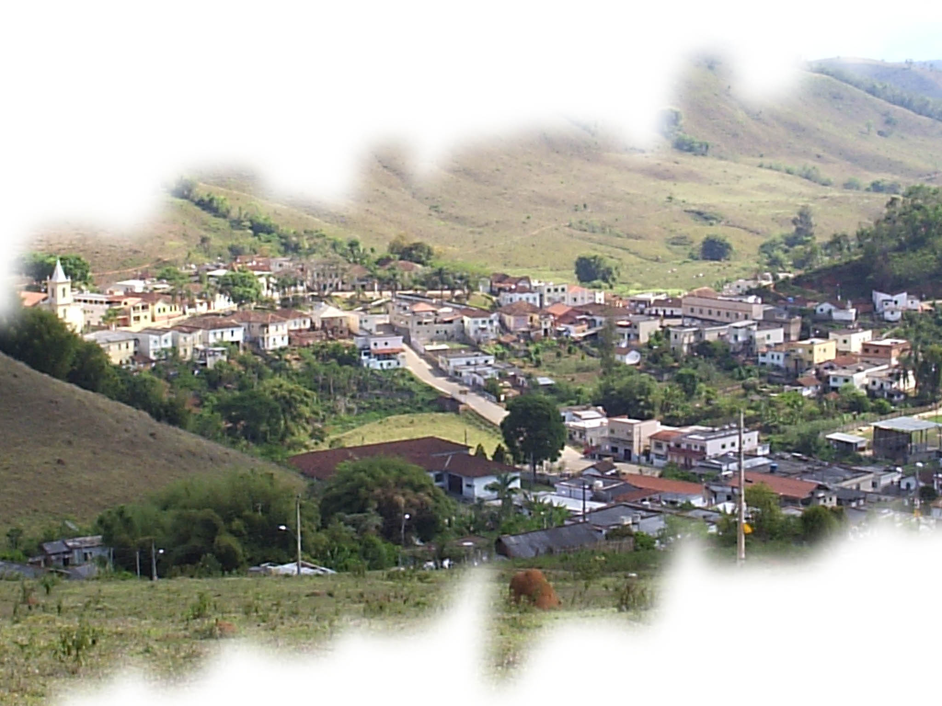

BIAS FORTES – MG
2015-2025
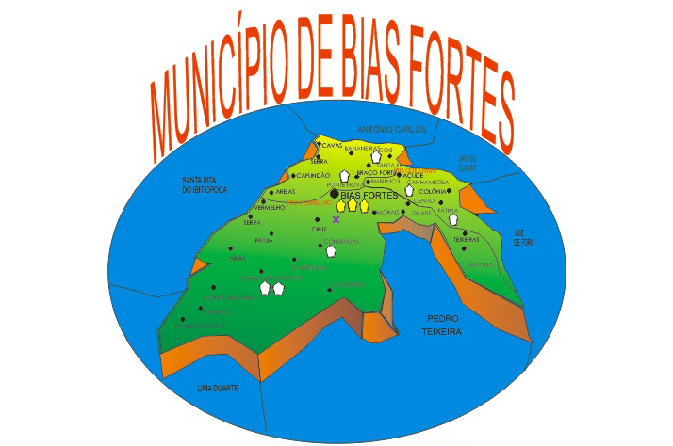

Escola Municipal Ponte Nova
Escola Municipal Humberto de Alencar Castelo Branco
Escola Municipal Prefeito Joaquim Ribeiro de Paula
Escola Municipal Antônio Lulu
Escola Municipal João Batista de Almeida
Escola Municipal Várzea de Santo Antônio
Escola Municipal Pré Escolar Cantinho Feliz
Escola Municipal Juscelino Manso
Escola Municipal Pré-Escolar Peixinho Dourado
Escola Estadual Cisipho Campos


"Educar não se limita a repassar informações ou mostrar apenas um caminho, aquele caminho que o professor considera o mais correto, mas é ajudar a pessoa a tomar consciência de si mesma, dos outros e da sociedade. É aceitar-se como pessoa e saber aceitar os outros. É oferecer várias ferramentas para que a pessoa possa escolher entre muitos caminhos, aquele que for compatível com seus valores, sua visão de mundo e com as circunstâncias adversas que cada um irá encontrar.
Educar é preparar para a vida".
(KAMI, 1991, 125).

PLANO DECENAL MUNICIPAL
DE EDUCAÇÃO

BIAS FORTES – MG

2015/2025
LEI Nº 876/2015
“ Aprova o Plano Municipal de Educação - PME e dá outras providências”.
O Prefeito Municipal de Bias Fortes.
Faço saber que a Câmara Municipal de Bias Fortes, aprova e eu sanciono a seguinte Lei.
Art.1º. É aprovado o Plano Municipal de Educação - PME, com vigência por 10 (dez) anos, a contar da publicação desta Lei, na forma do Anexo I, com vistas ao cumprimento do disposto no art. 214 da Constituição Federal e na Lei nº13.005 de 25 de junho de 2014 que aprova o Plano Nacional de Educação - PNE.
Parágrafo único: este PME é integrado, além da presente parte normativa, pelos seguintes anexos:
I – metas e estratégias (anexo I);
II – diagnóstico (anexo II).

Art.2º. São diretrizes do PME:
I – erradicação do analfabetismo;
II – universalização do atendimento escolar;
III – superação das desigualdades educacionais, com ênfase na promoção da cidadania e na erradicação de todas as formas de discriminação;
IV – melhoria da qualidade da educação;
V – formação para o trabalho e para a cidadania, com ênfase nos valores morais e éticos em que se fundamenta a sociedade;
VI – promoção do princípio da gestão democrática da educação pública;
VII – promoção humanística, científica, cultural e tecnológica do Município;
VIII – estabelecimento de aplicação de recursos públicos em educação que assegure atendimento às necessidades de expansão, com padrão de qualidade e equidade;
IX – valorização dos(as) profissionais da educação;
X – promoção dos princípios do respeito aos direitos humanos, à diversidade e à sustentabilidade socioambiental.

Art.3º. As metas previstas no Anexo I desta Lei serão cumpridas no prazo de vigência deste PME, desde que não haja prazo inferior definido para metas e estratégias específicas.

Art.4º. As metas previstas no Anexo I desta Lei deverão ter como referência o censo demográfico e os censos da educação básica e superior mais atualizados, disponíveis na data da publicação desta Lei.

Art.5º. A execução do PME e o cumprimento de suas metas serão objeto de monitoramento contínuo e de avaliações periódicas, realizados, sem prejuízo de outras, pelas seguintes instâncias:
I – Serviço Municipal de Educação de Bias Fortes
II – Comissão de Educação da Câmara dos Vereadores;
III – Conselho Municipal de Educação - CME;
§1º. Compete, ainda, às instâncias referidas no caput:
I – divulgar os resultados do monitoramento e das avaliações nos respectivos sítios institucionais da internet;
II – analisar e propor políticas públicas para assegurar a implementação das estratégias e o cumprimento das metas;
III – analisar e propor a revisão do percentual de investimento público em educação.
§2º. A meta progressiva do investimento público em educação será avaliada no quarto ano de vigência do PME e poderá ser ampliada por meio de lei para atender às necessidades financeiras do cumprimento das demais metas.
§3º. Fica estabelecido, para efeitos do caput deste artigo, que as avaliações deste PME serão realizadas com periodicidade mínima de 04 (quatro) anos contados da publicação desta Lei.

Art.6º. O município promoverá a realização de pelo menos 02 (duas) conferências municipais de educação até o final do PME articuladas e coordenadas pela Secretaria Municipal de Educação em parceria com outros órgãos relacionados a Educação.
Parágrafo único: As conferências de educação realizar-se-ão com intervalo de até 04 (quatro) anos entre elas, com o objetivo de avaliar a execução deste PME e subsidiar a elaboração do plano municipal de educação para o decênio subsequente.

Art.7º. O município em regime de colaboração com a União e o Estado de Minas Gerais atuará, visando ao alcance das metas e à implementação das estratégias objeto deste Plano.
§1º. Caberá aos gestores do município a adoção das medidas governamentais necessárias ao alcance das metas previstas neste PME.
§2º. As estratégias definidas no Anexo I desta Lei não elidem a adoção de medidas adicionais em âmbito local ou de instrumentos jurídicos que formalizem a cooperação entre os entes federados, podendo ser complementadas por mecanismos nacionais e locais de coordenação e colaboração recíproca.
§3º. O Município criará mecanismos para o acompanhamento local da consecução das metas deste PME.
§4º . Haverá regime de colaboração específico para a implementação de modalidades de educação escolar que necessitem considerar territórios étnico-educacionais e a utilização de estratégias que levem em conta as identidades e especificidades socioculturais e linguísticas de cada comunidade envolvida, assegurada à consulta prévia e informada a essa comunidade.
§5º. O fortalecimento do regime de colaboração entre o Município e o Estado de Minas Gerais incluirá a instituição de instâncias permanentes de negociação, cooperação e pactuação.

Art.8º. O Município deverá aprovar leis específicas para o seu sistema de ensino, disciplinando a gestão democrática da educação pública no seu âmbito de atuação, no prazo de 2 (dois) anos contado da publicação desta Lei, adequando, quando for o caso, a legislação local já adotada com essa finalidade.

Art.9º. O plano plurianual, as diretrizes orçamentárias e os orçamentos anuais do Município serão formulados de maneira a assegurar a consignação de dotações orçamentárias compatíveis com as diretrizes, metas e estratégias deste PME, a fim de viabilizar sua plena execução.

Art.10. O Sistema Nacional de Avaliação da Educação Básica, coordenado pela União, em colaboração com o Estado de Minas Gerais, e o Município, constituirá fonte de informação para a avaliação da qualidade da educação básica e para a orientação das políticas públicas desse nível de ensino.

Art.11. Até o final do primeiro semestre do último ano de vigência deste PME, o Poder Executivo encaminhará à Câmara dos Vereadores, sem prejuízo das prerrogativas deste Poder, o projeto de lei referente ao Plano Municipal de Educação a vigorar no período subsequente, que incluirá diagnóstico, diretrizes, metas e estratégias para o próximo decênio.

Art.12. A revisão deste PME, se necessária, será realizada com ampla participação de representantes da comunidade educacional e da sociedade civil.

Art.13. Revoga-se a Lei nº 704/2006 de 03/01/2006, que aprovou o Plano Municipal de Educação do Município de Bias Fortes para o período de 2006/2015.

Art.14. Esta Lei entra em vigor na data de sua publicação.

Bias Fortes , 22 de junho de 2015.

DIRCEU ESTEVES ILDEFONSO
PREFEITO

BIAS FORTES – MINAS GERAIS

PREFEITO MUNICIPAL
Dirceu Esteves Ildefonso – Gestão 2013/2016

COMISSÃO PARA ELABORAÇÃO DO PLANO DECENAL MUNICIPAL DE EDUCAÇÃO - PORTARIA 25/2014

Maria Aparecida Gomes de Oliveira – Diretora de Serviço Municipal de Educação

Jacqueline Zarantonelli Ildefonso – Representante do Poder Executivo

José Ademir da Fonseca – Representante do Poder Legislativo

Hosânia Maria de Almeida Pires e Luiz Paulo de Oliveira – Representantes da Rede Estadual de Educação

Helena Maria Chaves de Almeida, Kátia Maria de Oliveira Paula e Zilda de Oliveira Ciconeli - Representantes da Rede Municipal de Ensino de Bias Fortes.

COMISSÃO REPRESENTATIVA DA COMUNIDADE EDUCACIONAL E DA SOCIEDADE CIVIL PARA ELABORAÇÃO, ADEQUAÇÃO DO PLANO, IMPLEMENTAÇÃO, ACOMPANHAMENTO E AVALIAÇÃO - PORTARIA 26/2014

Magaly Maria de Sá – Membro do Conselho do FUNDEB

Flávia Lúcia de Sales – Representante dos pais

Simone Francisca da Silva – Representante dos pais

Silmar Simião de Paula – Representante dos professores

Maria José Marques – Representante dos professores

Silvana Aparecida de Oliveira Paula – Representante dos professores

Quênia Mara Silva – Representante do Conselho Tutelar

Patrícia Aparecida do Nascimento – Representante do CRAS

Apresentação
1. Introdução
1.1. Histórico do Plano Municipal Decenal de Educação
1.1.1. Contexto nacional/Contexto estadual
1.1.2 Contexto municipal.
1.2. Pressupostos do Plano Municipal Decenal de Educação
1.2.1. Pressupostos político-institucionais
1.2.2. Pressupostos conceituais
1.2.3. Pressupostos metodológicos
1.3. Caracterização sócio-econômica e demográfica do município
1.3.1. Dados Gerais
1.3.2. Histórico do Município
1.3.2.1. Ocupação e formação administrativa
1.3.2.2. Desenvolvimento econômico
1.3.2.3. Educação
1.3.3. Dados econômicos
2. Diagnóstico educacional
2.1. Indicadores da População
2.2. Indicadores da Estrutura Física
2.3. Indicadores da Educação Infantil
2.4. Indicadores do Ensino Fundamental
2.5. Indicadores do Ensino Médio
2.6. Indicadores da Educação Especial
2.7. Indicadores de Formação de Educadores e Valorização do Magistério
2.8. Indicadores de Gestão e Financiamento
2.9. Indicadores da Qualidade do Ensino
3- Diretrizes, Metas e estratégias.
4. Mecanismos de acompanhamento e avaliação do Plano Municipal Decenal de Educação.
5. Referências Bibliográficas

1- Introdução:
O Município Bias Fortes, em consonância com as determinações contidas na Constituição Federal do Brasil, com a Lei de Diretrizes e Bases da Educação Nacional Lei nº 9394/96 e Lei nº º13.005, de 25 de junho de 2014, que aprovou o Plano Nacional de Educação que irá vigorar até 26 de junho de 2023, está adequando o Plano Decenal Municipal de Educação à luz de preceitos legais.
As metas contidas no Plano Nacional de Educação, são as referências norteadoras na elaboração deste Plano Municipal Decenal de Educação, deste município. As metas aqui propostas têm como diretrizes básicas a eliminação de possíveis barreiras para o acesso e a permanência dos alunos à Escola; as desigualdades educacionais de acordo com as especificidades da população; a formação para o trabalho, identificando as potencialidades das dinâmicas locais; e o exercício da cidadania.
Incorporam também a elaboração deste Plano Decenal Municipal de Educação, os princípios do respeito aos direitos humanos, à sustentabilidade socioambiental, à valorização da diversidade e da inclusão e à valorização dos profissionais que atuam na educação de milhares de pessoas todos os dias.
Diante dessas premissas, a elaboração do Plano Decenal Municipal de Educação desse município , está sendo apresentado como um projeto resultante da realização de um diagnóstico preciso e de um amplo debate realizado no município, que envolveu diversos setores representativos da sociedade civil, organizada e os diversos atores sociais envolvidos com a área educacional, social e econômica.
Como elementos em destaque deste plano, temos propostas relacionadas a oferta, expansão e manutenção da educação infantil, conferindo centralidade no atendimento das crianças de 0 a 5 anos, concebendo esta meta como uma tarefa e um grande desafio do município.
Para isso, foi realizado um levantamento detalhado da demanda de alunos por atendimentos em creche e pré-escola, de modo a materializar o planejamento da expansão, inclusive com os mecanismos de busca ativa de crianças em âmbito municipal, projetando o apoio do estado e da União para a expansão da rede física (no que se refere ao financiamento para reestruturação e aparelhagem da rede) e para a formação inicial e continuada dos profissionais da educação.
Dentre outras metas contidas na redação deste plano, emerge a necessidade de assegurar acesso pleno às crianças e jovens de 6 a 17 anos aos ensinos fundamental e médio.
Essa proposta está alicerçada na relação de colaboração entre a rede municipal e estadual e acompanhamento da trajetória educacional de cada estudante incorporando instrumentos de monitoramento e avaliação contínua.
Este plano contempla em toda a sua estrutura metas e ações correlacionadas com à redução das desigualdades e à valorização da diversidade, caminhos imprescindíveis para a equidade.
Também contempla ações e propostas relacionadas ao quadro de profissionais da educação, propondo meios e condições para que estes profissionais se sintam, de fato, valorizados, motivados e comprometidos com sucesso de uma política educacional que busque a qualidade educacional referenciada na Constituição Brasileira.
Integram também este plano, propostas interligadas ao ensino superior, que, em geral, é de responsabilidade dos governos federal e estaduais.
Porém, como é no ensino superior que tanto os professores da educação básica quanto os demais profissionais que atuarão no município são formados, contribuindo para a geração de renda e desenvolvimento socioeconômico local, se faz necessário discutir e propor estratégias vinculadas a este nível de ensino.
As ações desenvolvidas para a elaboração, adequação e ou reelaboração deste plano, contemplaram ações que contaram com a participação de gestores, profissionais da escola, estudantes, pais e a sociedade em geral, buscando conscientizar sobre a necessidade da participação de todos, prisma para superar a visão fragmentada e desenvolvimento de uma concepção sistêmica de gestão democrática no território e definidora de formas de operacionalização do teor deste plano, visando à garantia do direito à educação de qualidade no território onde vive cada cidadão.
Para o cumprimento destas metas, é fundamental que elas sejam analisadas e incorporadas por todos os segmentos que compõem a esfera administrativa e educacional deste município, contribuindo assim, para que este “território”, avance na universalização e na qualidade da educação, foco central deste Plano, intimamente alinhado ao Plano Nacional de Educação.

1.1. Histórico do Plano Municipal Decenal de Educação
1.1.1. Contexto Nacional e Estadual
Centrado nas demandas da Conferência Nacional de Educação (Conae), o Ministério da Educação (MEC) elaborou um plano que após debatido pelos diversos segmentos sociais, foi encaminhado para análise, estudo e aprovação do Congresso Nacional, resultando na Lei nº 13.005, de 25 de junho de 2014. Suscinto, o documento contempla 10 diretrizes e 20 metas, a grande maioria quantificável por estatísticas.
Dentre as metas, destacam-se aquelas relacionadas à Educação Infantil e ao Ensino Fundamental: universalizar o atendimento aos estudantes com deficiência, oferecer ensino em tempo integral em 50% da rede pública, atingir média no Índice de Desenvolvimento da Educação Básica (Ideb) nas séries iniciais e 5,5 nas finais, oferecer 25% das matrículas da Educação de Jovens e Adultos (EJA) integradas à Educação profissional nas séries finais, atender 50% das crianças de até 3 anos e erradicar o analfabetismo. O Plano Nacional de Educação se desponta como um planejamento educativo, a médio prazo, para contribuir com a expansão da qualidade do ensino público brasileiro, em todos os níveis e modalidades.
Atrelados a estas mesmas metas correlacionadas a educação, estão centrados os ideais dos planos estaduais de educação dos estados, uma vez que a Educação é desenvolvida por meio de regime de colaboração entre os entes federativos, conforme preconiza a Constituição Federativa do Brasil e a LDBEM.

1.1.2. Contexto Municipal
O Plano Municipal de Educação de Bias Fortes orienta-se por uma política comum e uma abordagem abrangente, respeitando as diferenças e características do município, mas procurando uma integração. Pressupõe a participação da sociedade, conjuga os esforços do município com os do Estado e da União. Baseia-se em diagnóstico realista e abrangente dos problemas educacionais do Município. Tem compromisso com resultados, isto é, com a aprendizagem, com a educação de qualidade. Por isso, a concepção de um sistema de avaliação é peça-chave.
É o documento-referência da Política Educacional do Município. Detalha seus compromissos para com a oferta de educação de qualidade para todos, no que se refere às suas responsabilidades constitucionais.
Após sua elaboração, o Plano será instituído por Lei Municipal, assegurando sua boa execução, além de contar com uma comissão municipal responsável pelo seu acompanhamento e avaliação.
1.2. Pressupostos do Plano Municipal Decenal de Educação
1.2.1. Pressupostos político-institucionais
Os marcos político-institucionais que balizam a elaboração deste Plano Municipal Decenal de Educação – PMDE são:
• A Constituição Federal de 1988, que estabelece, em seu Art. 214, a “Fixação, por lei, de um PNE, de duração plurianual, visando à articulação e ao desenvolvimento do ensino em seus diversos níveis e à integração das ações do poder público.”
•A Lei de Diretrizes e Bases da Educação Nacional Nº 9394/1996, que estabelece,
em seu Art. 9º: “A União incumbir-se-á de elaborar o Plano Nacional de Educação, em colaboração com os Estados, o Distrito Federal e os Municípios.”
E em seu Art. 10º: “ Os Estados incumbir-se-ão de (...) elaborar e executar políticas e planos educacionais, em consonância com as diretrizes e planos nacionais de educação, integrando e coordenando as suas ações e as dos Municípios”.
•A Constituição Estadual de 1989, com suas respectivas emendas estabelece: “O PEE, de duração plurianual, visará à articulação e ao desenvolvimento do ensino em seus diversos níveis, à integração das ações do Poder Público e à adaptação ao Plano Nacional”.
* Lei Orgânica Municipal , que estabelece em seu Art. 114: “ Em sintonia com o Plano Estadual de Educação, previsto na Constituição, de duração plurianual, o Município visará a articulação e ao desenvolvimento do ensino em seus diversos níveis, à integração às ações do Poder Público e à adaptação ao plano nacional.
A Lei Federal nº 13.005, de 25 de junho de 2014, que aprova e institui o Plano Nacional de Educação, a partir de um diagnóstico, disserta sobre diretrizes, objetivos e metas sobre os temas gestão e financiamento da educação, níveis e modalidades de ensino, formação e valorização do magistério e demais profissionais da educação, e sistema de informação e avaliação educacional.
Na sua última seção, o PNE dispõe:
Art. 8º Os Estados, o Distrito Federal e os Municípios deverão elaborar seus correspondentes planos de educação, ou adequar os planos já aprovados em lei, em consonância com as diretrizes, metas e estratégias previstas neste PNE, no prazo de 1 (um) ano contado da publicação desta Lei.
§ 2º Os processos de elaboração e adequação dos planos de educação dos Estados, do Distrito Federal e dos Municípios, de que trata o caput deste artigo, serão realizados com ampla participação de representantes da comunidade educacional e da sociedade civil..
Além dos instrumentos legais nacionais, constituem pressupostos político-institucionais do PMDE os compromissos internacionais firmados pelo Brasil mais diretamente relacionados à educação, que são: a) Declaração Mundial de Educação para Todos, elaborada em Jomtien, na Tailândia, em 1990; b) Declaração de Cochabamba, dos ministros da educação da América Latina e Caribe, sobre Educação para Todos (2000); c) Declaração de Dacar sobre Educação para Todos (2000).

1.2.2. Pressupostos conceituais
Na sociedade atual contemporânea a concepção e a discussão sobre a educação e todas as variantes que a permeiam, tem constituído o cerne das discussões sociais, políticas e a relação entre desigualdade e diversidade.
No que tange a questão inerente a discussão com enfoque na heterogeneidade de culturas que marca a sociedade atual, é papel fundamental da Escola promover ações educativas com foco na valorização das identidades culturais, espaciais e territoriais, nas diferenças de gênero, sexualidade, raça, etnia, religião, língua... visando promover um projeto educacional que contemple essa mobilização e discussão , visto que, existe uma interrelação ou intersecção entre estas ações efetivas, com a promoção de uma sociedade mais adequada a convivência na atualidade.
Para a efetivação destes pressupostos é de suma importância prever ações educacionais que valorizem os aspectos conceituais, atitudinais e procedimentais, compreendendo-os como uma construção histórica, social, cultural e política.
Ciente destas questões que estão no íntimo da sociedade local do município de Bias Fortes e da necessidade de elaborar um plano educativo que seja favorecedor do amplo conceito de desenvolvimento integral do sujeito, elaboramos e/ou readequamos o Plano Municipal de Educação, pautado nos conceitos e princípios que regem a convivência plena e harmoniosa entre os diferentes grupos sociais, focados no conceito emancipatória da educação, que somente será conquistada de fato, através da oferta de uma educação de qualidade e atenta aos preceitos de formação de indivíduos para conviverem harmoniosamente em sociedade e de forma competente no mercado de trabalho.

1.2.3. Pressupostos metodológicos
A elaboração do Plano Decenal Municipal de Educação está balizada na organização sistemática de ações que são desenvolvidas pelos órgãos direcionadores do processo educacional educativo em um determinado tempo e espaço, proporcionando a realização de parcerias, com as mais diversas instituições, sendo elas vinculadas as instituições governamentais ou não, propiciando assim a clareza, a organização, a coerência e a transparência na efetiva realização das ações, contribuindo também no processo de avaliação e aplicação equânime, dentro dos princípios legais, dos recursos disponibilizados para o atendimento das metas, diretrizes e ações desenvolvidas.
Contempla também a possibilidade de oferecer meios avaliativos, dentro dos princípios de gestão democrática, do trabalho planejado e das atividades que estão efetivamente em desenvolvimento.
O Plano Decenal Municipal de Educação, vem também reforçar a ideia de que este plano deve ser concebido e acolhido como do território, por isso, deve ser assumido como um compromisso sério e possível de ser concretizado de toda a sociedade local, durante uma década.

1.3. Caracterização sócio- econômica e demográfica do município
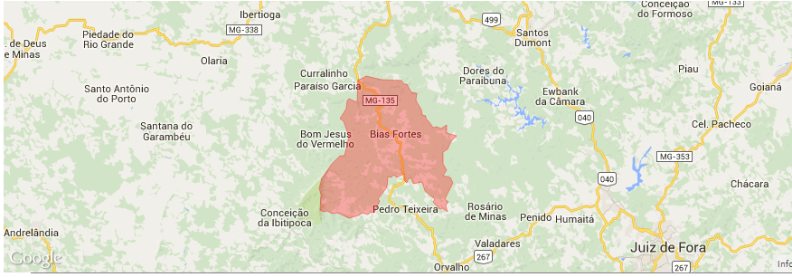
1.3.1. Dados Gerais
Microrregião: Juiz de Fora
Mesorregiâo: Zona da Mata
População estimada para 2014: 3.724
População em 2010: 3.793
Área da unidade territorial ( Km²): 284,27
Densidade demográfia ( hab/Km² ): 13,35
IDHM 2010: 0,620
Faixa do IDHM: Médio (IDHM entre 0,600 e 0,699)
Ano de instalação: 1938
Fonte: IBGE, Censo Demográfico 2010.
1.3.2. Histórico do Município
Nas investigações feitas, não foi possível determinar com rigor cronológico a data em que se estabeleceu nestas paragens a comunidade que deu origem ao agrupamento de famílias, para se constituírem em coletividade. A primitiva história do Quilombo remonta, presumivelmente, aos primitivos anos da segunda metade do século XVIII (1750-1770).
Teve primitivamente a denominação de Quilombo, por haver sido em tempos remotos esconderijo de negros fugitivos do cativeiro, chamados quilombolas.
A primitiva comunidade de quilombo, não obstante sua conformação étnica, viu-se na contingência de descrever uma trajetória oprimida, imposta pelo domínio do branco que procurava estabelecer contato com os refugiados dos redutos para usufruir de sua energia e de seu trabalho. Apesar da revolta dos negros, os senhores dominaram a região e formaram-se as grandes fazendas. Havia, contudo, entre eles um ponto comum: o pensamento voltado para Deus. Como prova disso, em 1819, iniciaram a construção da Capela Nossa Senhora das Dores do Quilombo, que contou com o braço forte do negro.
Parece bem provável que o povoado de Quilombo foi elevado a Distrito em 1822, por ocasião da elevação de Barbacena à categoria de Vila.
Em 1826, a localidade de Quilombo já gozava da categoria de Distrito, com autoridades administrativas e policiais legalmente constituídas, como se constata pela leitura dos documentos mais antigos.
Passados os anos, já extinta a escravidão no Brasil, brancos e negros, habitantes dessa região, encontraram paz, harmonia e juntos começaram a trabalhar em prol da comunidade.
Inspirados e orientados pelo Professor Antônio Marques da Rocha Sobrinho, os moradores decidiram mudar a denominação do Arraial de Quilombo para Arraial de União, o que se efetuou pelo Decreto Municipal Nº 148. de 20 de maio de 1896.
Pelo Decreto Lei Estadual Nº. 148, de 17 de dezembro de 1938, o Distrito de União foi emancipado, transformando-se em Município com o nome de Bias Fortes, homenageando-se o grande democrata barbacenense Doutor Crispim Jacques Bias Fortes.

1.3.2.1. Ocupação e formação administrativa
Distrito criado com a denominação de Quilombo, pela Lei Provincial N° 2149, de 30-10-1875 ou N° 149 de 30-10-1875, e Lei Estadual N° 2, de 14-09-1891, subordinado ao Município de Barbacena. Pelo Decreto Municipal N° 148, de 20-05-1896, o Distrito de Quilombo passou a chamar-se União. Em divisão referente ao ano de 1911, o Distrito de União (ex-Quilombo), figura no Município de Barbacena. Assim permanecendo em divisões territoriais datadas de 31-12-1936 e 31-12-1937. Elevado à categoria de Município com a denominação de Bias Fortes, pelo Decreto-Lei Estadual N° 148, de 17-12-1938, desmembrado de Barbacena. Sede no atual Distrito de Bias Fortes (ex-União). Constituído de 4 Distritos: Bias Fortes, Campolide, Ibitipoca ex-Santa Rita do Ibitipoca desmembrados de Barbacena e Rosário desmembrado do Município de Juiz de Fora. Não temos a data de instalação. No quadro fixado para vigorar no período de 1939-1943, o Município é constituído de 4 Distritos: Bias Fortes, Campolide, Ibitipoca e Rosário. Pelo Decreto-Lei Estadual N° 1058, de 31-12-1948, o Distrito de Rosário passou a chamar-se Augusto Franco. No quadro fixado para vigorar no período de 1944-1948, o Município é constituído de 4 Distritos: Bias Fortes, Augusto Franco (ex-Rosário), Campolide e Ibitipoca. Pela Lei Estadual N° 336, de 27-12-1948, o Distrito de Augusto Franco deixa de pertencer ao Município de Bias Fortes para ser anexado ao Município de Juiz de Fora. Em divisão territorial datada de 01-07-1950, o Município é constituído de 3 Distritos: Bias Fortes, Campolide e Ibitipoca. Pela Lei Estadual N° 1039, de 12-12-1953, é criado o Distrito de Paraíso Garcia (ex-povoado de José Pinto), criado com terras desmembradas do Distrito de Campolide e anexado ao Município de Bias Fortes. Em divisão territorial datada de 01-07-1960, o Município é constituído de 4 Distritos: Bias Fortes, Campolide, Ibitipoca e Paraíso Garcia. Pela Lei Estadual N° 2764, de 30-12-1962, desmembram do Município de Bias Fortes os Distritos de Ibitipoca, Campolide e Paraíso Garcia, para formar o novo Município com a denominação de Santa Rita do Ibitipoca (ex-Ibitipoca). Em divisão territorial datada de 31-12-1963, o Município é constituído do Distrito sede. Assim permanecendo em divisão territorial datada de 2007. Judiciariamente pertence à Comarca do Município de Barbacena.

1.3.2.2. Desenvolvimento econômico
Coexistindo com a lavoura variada, o gado leiteiro é o suporte da economia local. A pecuária, entretanto, vem enfrentando sérios problemas com falta de mão de obra, financiamento, baixo preço do leite e êxodo rural.
Dos produtos agrícolas cultivados, destacam-se o milho, o arroz, o feijão e a mandioca. A assistência técnica às atividades agropecuárias é praticada pela EMATER. Os principais produtos comercializados são: leite, queijo, manteiga, cereais e madeiras.
A principal indústria do Município é a de laticínios. Muito importante na balança comercial municipal é a prática da extração vegetal.
Há uma insuficiência no oferecimento de produtos do comércio. As cidades onde se procuram comprar os produtos que não se encontram na localidade são, Juiz de Fora e Barbacena.
Conta com um Hotel, dois restaurantes. Funcionam uma Agência Postal Banco do Brasil, Posto do Bradesco e Agência Lotérica, Destacamento de Polícia Militar, Cartório de Registro Civil, Empresa de Correios e Telégrafos.
Espera-se que o Município venha conseguir benefícios na área de turismo, com sua participação no Circuito da Serra do Ibitipoca e sua integração ao grande projeto “Estrada Real”.
As principais Rodovias que servem o Município são BR-040, BR-267 e MG-135, além das Rodovias Municipais. Duas empresas de Transporte Coletivo prestam serviços, com um horário diário, ligando o Município a Barbacena e Juiz de Fora.

1.3.2.3. Educação
A Constituição Federal de 1988 estabelece, em seu art.214, que deverá ser elaborado um Plano Nacional de Educação de duração decenal definidor de “diretrizes, objetivos, metas e estratégias de implementação para assegurar a manutenção e desenvolvimento do ensino em seus diversos níveis, etapas e modalidades”. Como fruto de longa e complexa construção social, foi aprovado o novo Plano Nacional de Educação (2014-2024) por meio da Lei nº 13.005/2014, cujas diretrizes, indicadas no art.2º são:
I - erradicação do analfabetismo;
II - universalização do atendimento escolar;
III - superação das desigualdades educacionais, com ênfase na promoção da cidadania e na erradicação de todas as formas de discriminação;
IV - melhoria da qualidade da educação;
V - formação para o trabalho e para a cidadania, com ênfase nos valores morais e éticos em que se fundamenta a sociedade;
VI - promoção do princípio da gestão democrática da educação pública;
VII - promoção humanística, científica, cultural e tecnológica do País;
VIII - estabelecimento de meta de aplicação de recursos públicos em educação como proporção do Produto Interno Bruto - PIB, que assegure atendimento às necessidades de expansão, com padrão de qualidade e equidade;
IX - valorização dos (as) profissionais da educação;
X - promoção dos princípios do respeito aos direitos humanos, à diversidade e à sustentabilidade socioambiental.
Como uma das previsões do atual PNE, estabeleceu-se que os Estados e Municípios deverão elaborar ou adequar seus respectivos planos ao PNE no prazo de um ano a contar da publicação do referido PNE (art.8º, da Lei nº 13.005/2014).
No que concerne à esfera estadual, a Constituição Mineira afirma que o Plano Estadual de Educação deve visar à articulação, à integração do poder público e à adaptação ao Plano Nacional. No âmbito da legislação estadual, a lei 19.481/2011 aprovou o Plano de Educação do Estado (PEE) para o decênio 2011-2020, definindo diretrizes para a elaboração dos Planos de Educação dos Municípios. O PEE está atualmente passando por revisão para sua adequação ao PNE.
Bias Fortes como todo município brasileiro, está empenhado em oferecer às crianças e jovens uma educação de qualidade, pois só assim poderá contribuir para a formação de pessoas capazes de exercerem o seu direito de cidadania.
A história da educação pública de Bias Fortes inicia-se, segundo arquivos, com a instalação de uma Escola do sexo feminino em 18/08/1914.
Outros acontecimentos marcaram nossa educação:
- Em 20/02/1955, instalou-se o Grupo Escolar Dom Carlos Mota;
- Em 19/07/1965, foi criado o Grupo Escolar Juscelino Manso;
- Pela Lei 3.918, de 22/12/1965 criou-se a Escola Estadual Cisipho Campos ministrando ensino de 5ª a 8ª série do ensino fundamental;
- Na década de 70, houve a suspensão das atividades da Escola Estadual Dom Carlos Mota devido ao número reduzido de matrícula escolar;
- No município já funcionaram, a nível de Ensino Médio, os cursos Técnicos de Contabilidade e Auxiliar de Escritório, em convênio da UNIPAC com a Prefeitura Municipal;
- O ensino médio da Rede Estadual iniciou-se em 1989 com o Curso de Magistério, perdurando até 1994;
- Em 1992 o Ensino Médio passou a ser Ensino Médio Comum Geral.
A Rede Municipal de Ensino conta atualmente com 09 escolas num total de 281 alunos, sendo 213 do Ensino Fundamental (1º ao 5º ano) e 68 da Educação Pré-Escolar (1º e 2º período).
A Rede Estadual atende 208 alunos do Ensino Fundamental (6º ao 9º ano), 30 alunos do EJA (Educação de Jovens e Adultos) e 116 alunos do Ensino Médio.
Dessas escolas, apenas uma Estadual e duas municipais localizam-se na Zona Urbana. No meio rural, em virtude da baixa densidade demográfica, torna-se necessário o funcionamento de escolas com número reduzido de alunos, funcionado com turmas multisseriadas.
1.3.3 – Dados Econômicos
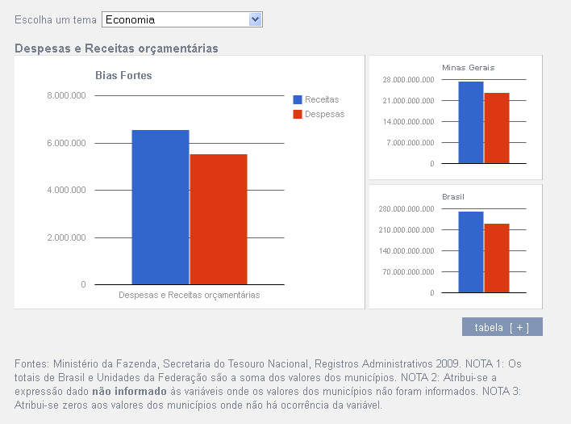

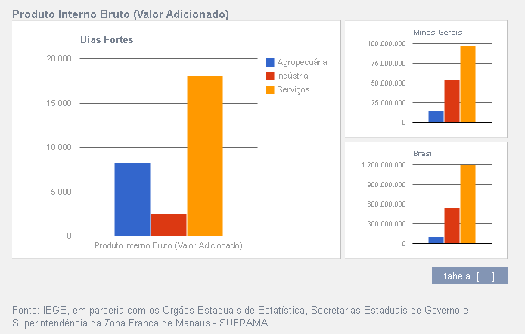

2. Diagnóstico Educacional
2.1. Indicadores da População
A população do município reduziu, entre os Censos Demográficos de 2000 e 2010, à taxa de -1,46% ao ano, passando de 4.392 para 3.793 habitantes. Essa taxa foi inferior àquela registrada no Estado, que ficou em 0,93% ao ano e inferior à cifra de 1,06% ao ano da Região Sudeste.

A taxa de urbanização apresentou alteração no mesmo período. A população urbana em 2000 representava 37,36% e em 2010 a passou a representar 39,52% do total.
A estrutura demográfica também apresentou mudanças no município. Entre 2000 e 2010 foi verificada ampliação da população idosa que cresceu 2,1% em média ao ano. Em 2000, este grupo representava 11,6% da população, já em 2010 detinha 16,5% do total da população municipal.
O segmento etário de 0 a 14 anos registrou crescimento negativo entre 2000 e 2010, com média de -3,5% ao ano. Crianças e jovens detinham 26,3% do contingente populacional em 2000, o que correspondia a 1.155 habitantes. Em 2010, a participação deste grupo reduziu para 21,3% da população, totalizando 809 habitantes.

Entre 2005 e 2010, segundo o IBGE, o Produto Interno Bruto (PIB) do município cresceu 49,1%, passando de R$ 15,9 milhões para R$ 23,8 milhões. O crescimento percentual foi superior ao verificado no Estado, que foi de 49,0%. A participação do PIB do município na composição do PIB estadual aumentou de 0,01% para 0,01% no período de 2005 a 2010.

A estrutura econômica municipal demonstrava participação expressiva do setor de Serviços, o qual respondia por 57,3% do PIB municipal. Cabe destacar o setor secundário ou industrial, cuja participação no PIB era de 6,6% em 2010, contra 7,9% em 2005. Variação essa similar à verificada no Estado, em que a participação industrial cresceu de 7,9% em 2005 para 26,4% em 2010.

2.2 . Indicadores da Estrutura Física  População residente | 3.793 | pessoas
População residente - Homens | 1.970 | pessoas
População residente - Mulheres | 1.823 | pessoas
População residente alfabetizada | 3.070 | pessoas
População residente que frequentava creche ou escola | 884 | pessoas
População residente, religião católica apostólica romana | 3.545 | pessoas
População residente, religião espírita | 4 | pessoas
População residente, religião evangélicas | 199 | pessoas
Valor do rendimento nominal mediano mensal per capita dos domicílios particulares permanentes - Rural | 300,00 | reais
Valor do rendimento nominal mediano mensal per capita dos domicílios particulares permanentes - Urbana | 398,75 | reais
Valor do rendimento nominal médio mensal dos domicílios particulares permanentes com rendimento domiciliar, por situação do domicílio - Rural | 933,24 | reais
Valor do rendimento nominal médio mensal dos domicílios particulares permanentes com rendimento domiciliar, por situação do domicílio - Urbana | 1.275,67 | reais
Fonte:IBGE - Instituto Brasileiro de Geografia e Estatística

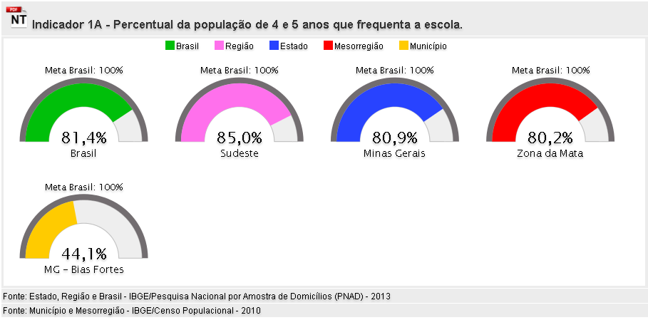
2.3. Indicadores da Educação Infantil

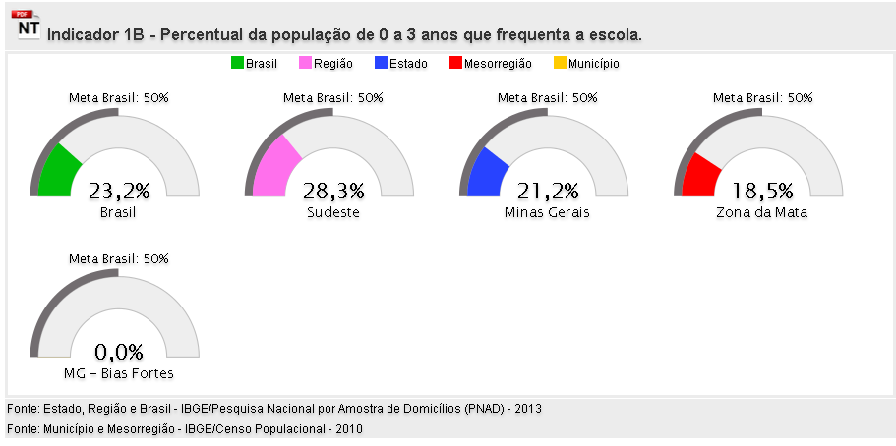

Número de Matrículas 2015

Dependência | Creche | Pré - Escola
Estadual | 0 | 0
Municipal | 0 | 68

Fonte: Serviço Municipal de Educação de Bias Fortes e EE Cisipho Campos

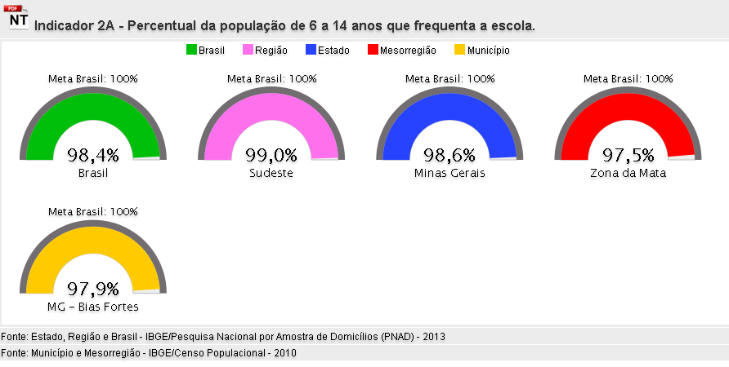
2.4. Indicadores do Ensino Fundamental

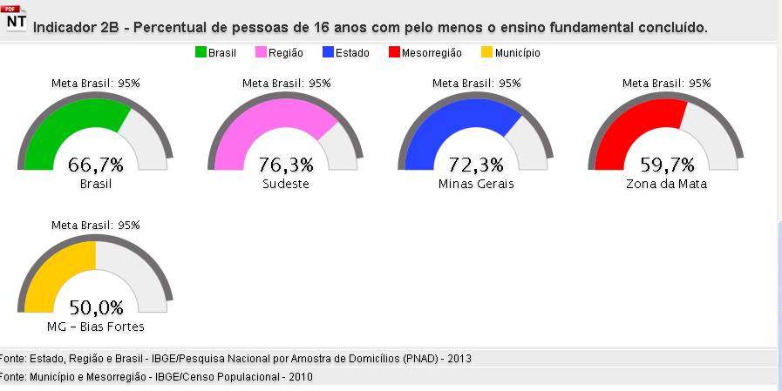

Taxa de distorção idade-série - Anos Iniciais do Ensino Fundamental
Ano | Distorção Idade-Série
2010 | 14,3
2011 | 12,3
2012 | 9,8
2013 | 13,5
Fonte: MEC/Inep/DEED/CSI

Taxa de distorção idade-série - Anos Finais do Ensino Fundamental
Ano | Distorção Idade-Série
2010 | 26,6
2011 | 29,2
2012 | 33,1
2013 | 29,3
Fonte: Mec/Inep/DEED/CSI

Número de Matrículas 2015

Dependência | 1º ao 5º ano  Anos Iniciais | 6º ao 9º ano  Anos Finais | EJA  Presencial
Estadual | 0 | 208 | 30
Municipal | 213 | 0 | 0

Fonte: Serviço Municipal de Educação de Bias Fortes e EE Cisipho Campos

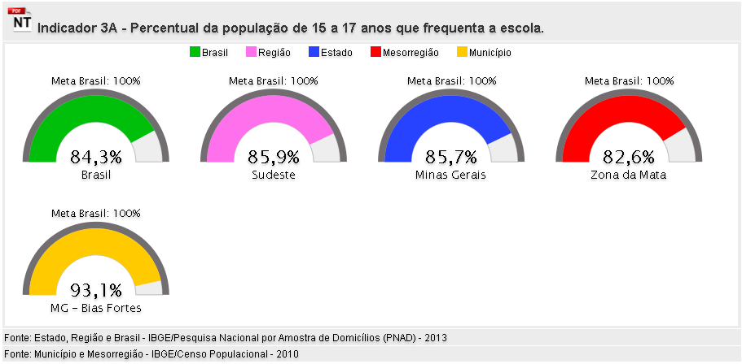
2.5. Indicadores do Ensino Médio

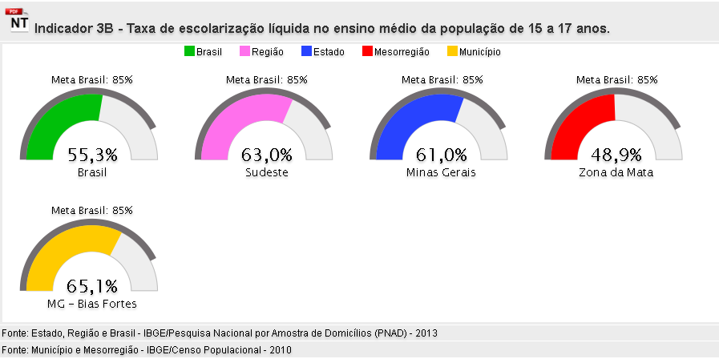

Taxa de distorção idade-série - Ensino Médio
Ano | Distorção Idade-Série
2010 | 27,4
2011 | 29,5
2012 | 23,6
2013 | 22,3
Fonte: Mec/Inep/DEED/CSI

Número de Matrículas 2015

Dependência | Ensino Médio
Estadual | 116
Municipal | 0

Fonte: Serviço Municipal de Educação de Bias Fortes e EE Cisipho Campos

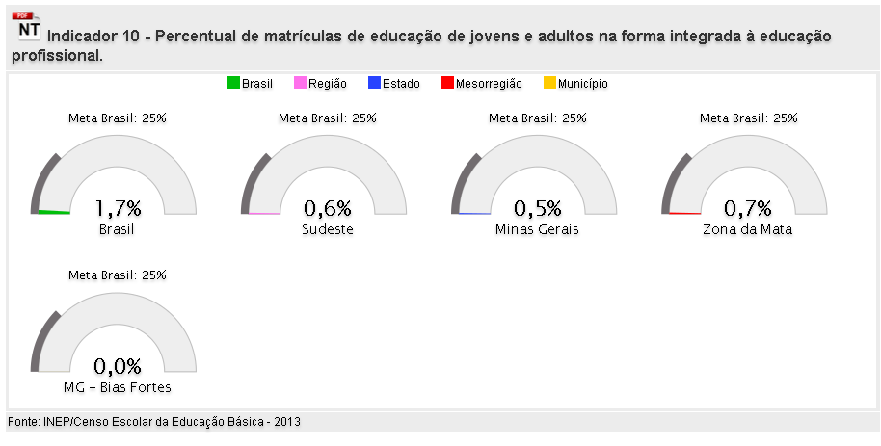
2.6. Indicadores do EJA

Número de Matrículas 2015

Dependência | EJA
Estadual | 30
Municipal | 0
Fonte: Serviço Municipal de Educação de Bias Fortes e EE Cisipho Campos

2.7. Indicadores do Tempo Integral
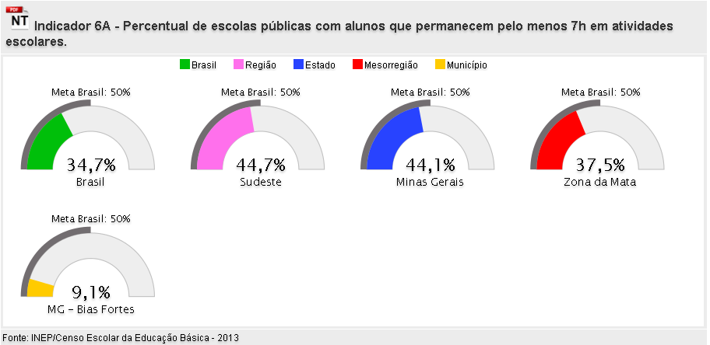

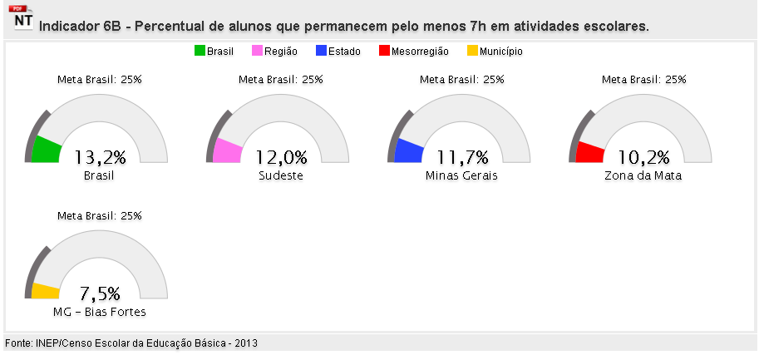

TOTAL DE ESCOLAS DA EDUCAÇÃO BÁSICA NO MUNICÍPIO: 10

SENDO: 02 de Educação Infantil + 07 de Ensino Fundamental Anos Iniciais + 01 de Ensino Fundamental Anos Finais, Ensino Médio e EJA.

TOTAL DE ALUNOS DA EDUCAÇÃO BÁSICA: 635
SENDO: 68 de Educação Infantil + 213 de Ensino Fundamental Anos Iniciais + 354 de Ensino Fundamental Anos Finais, Ensino Médio e EJA.

TEMPO INTEGRAL NA EDUCAÇÃO BÁSICA DE BIAS FORTES – ANO DE 2015

TOTAL DE ESCOLAS DA EDUCAÇÃO BÁSICA | % DE ESCOLAS QUE PARTICIPAM | TOTAL DE ALUNOS DA EDUCAÇÃO BÁSICA | % DE ALUNOS ATENDIDOS NA EDUCAÇÃO BÁSICA
10 | 30% | 635 | 16,5% (105)
Fonte: Serviço Municipal de Educação de Bias Fortes e EE Cisipho Campos

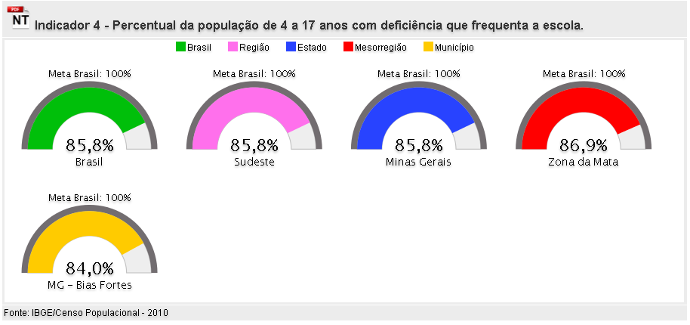
2. 8 – Indicadores da Educação Especial

Porcentagem de matrículas de alunos com deficiência, transtornos globais do desenvolvimento e altas habilidades ou superdotação matriculados em classes comuns
Ano | Classes Especiais |  | Escolas Exclusivas |  | Classes Comuns
2010 | 0% | 0 | 0% | 0 | 100% | 7
2011 | 0% | 0 | 0% | 0 | 100% | 4
2012 | 0% | 0 | 0% | 0 | 100% | 15
2013 | 0% | 0 | 0% | 0 | 100% | 16
Fonte: MEC/Inep/DEED/Censo Escolar / Preparação: Todos Pela Educação

DADOS DE 2015
Número de crianças que freqüentam apenas em Barbacena – 09
Número de crianças que freqüentam Escola Regular em Bias Fortes e recebe atendimento em Barbacena – 01
Número de crianças que freqüentam Escola Regular em Bias Fortes e necessitam freqüentar sala de recursos em Bias Fortes - RM - 08 RE – 05
Fonte: Serviço Municipal de Educação de Bias Fortes e EE Cisipho Campos

2. 9 - Indicadores de Formação de Educadores e Valorização do Magistério
Rede | Percentual professores da Educação Básica com Curso Superior 2015
Rede | REDE MUNICIPAL DE EDUCAÇÃO  Educação Infantil  Ens Fun (ANOS INICIAIS) |  |  | REDE ESTADUAL DE EDUCAÇÃO  Ensino Fundamental (ANOS FINAIS)  Ensino Médio  EJA
Rede | Total | % com curso superior | % com curso superior NA ÁREA QUE ATUA | Total | % com curso superior | % com curso superior NA ÁREA QUE ATUA
Estadual | - | - | - | 24 | 100% | 87,5%  (21)
Municipal | 38 | 57,89% (22) | 90,90%  (20) | - | - | -

Rede | Percentual professores da Educação Básica com Pós Graduação 2015
Rede | REDE MUNICIPAL DE EDUCAÇÃO  Educação Infantil  Ensino Fundamental (ANOS INICIAIS) |  |  | REDE ESTADUAL DE EDUCAÇÃO  Ensino Fundamental (ANOS FINAIS)  Ensino Médio  EJA
Rede | Total com graduação | % com curso pós graduação | % com curso de pós graduação NA ÁREA QUE ATUA | Total com graduação | % com curso pós graduação | % com curso de pós graduação NA ÁREA QUE ATUA
Estadual | - | - | - | 24 | 83,33%  (20) | 55%  (11)
Municipal | 22 | 90,90%  (20) | 90,90%  (20) | - | - | -
Fonte: Serviço Municipal de Educação de Bias Fortes e EE Cisipho Campos

2.10. Indicadores de Gestão e Financiamento
O município de Bias Fortes cumpre com os percentuais constitucionais mínimos exigidos, conforme discriminação abaixo:
Receitas:
Impostos, transferências correntes e outras receitas correntes – R$ 8.770.827,07

Aplicação na manutenção e desenvolvimento do Ensino: 30,82% R$2.703.281,93

Total das despesas, inclusive contribuição ao FUNDEB R$ 2.703.281,93

Gastos com profissionais do magistério da Educação Básica
Receita total do Fundo R$ 709.529,93
Valor aplicado 120,06% R$ 851.854,42

Fonte: Quadro demonstrativo dos recursos recebidos e sua aplicação Contabilidade da Prefeitura Municipal
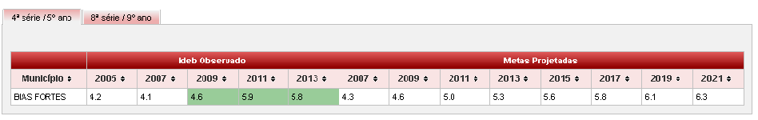
2.11. Indicadores da Qualidade de Ensino

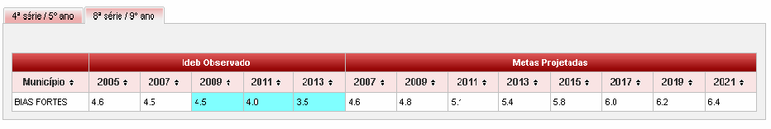

Fonte: Inep
 | Bias Fortes, MG
 | População de 4 a 17 anos/População (%)
2000 | 25,6
2007 | 23
2010 | 22
Fonte: http://www.todospelaeducacao.org.br
Bias Fortes, MG
População em idade escolar -

0 a 3 anos | 4 a 6 anos | 7 a 14 anos | 15 a 17 anos | Total 4 a 17 anos
2000 - 278 | 234 | 643 | 249 | 1126
2007 - 208 | 152 | 533 | 208 | 893
2010 - 150 | 162 | 497 | 177 | 836
Fonte: http://www.todospelaeducacao.org.br

 | Bias Fortes, MG
 | Matrículas
 | Pré-escola | Anos Iniciais do Ensino Fundamental | Anos Finais do Ensino Fundamental | Ensino Médio
2010 | 47 | 287 | 248 | 168
2011 | 49 | 276 | 240 | 146
2012 | 26 | 254 | 251 | 144
2013 | 36 | 237 | 222 | 157
Fonte: http://www.todospelaeducacao.org.br

 | Bias Fortes, MG
 | Taxa de aprovação
 | Anos Iniciais do Ensino Fundamental | Anos Finais do Ensino Fundamental | Ensino Médio
2010 | 92,8 | 95,8 | 96
2011 | 95,3 | 83,1
2012 | 90,2 | 87,9 | 88,9
2013 | 95,7 | 89,3 | 90,9
Fonte: http://www.todospelaeducacao.org.br
 | Bias Fortes, MG
 | Taxa de distorção idade-série
 | Anos Iniciais do Ensino Fundamental | Anos Finais do Ensino Fundamental | Ensino Médio
2010 | 14,3 | 26,6 | 27,4
2011 | 12,3 | 29,2 | 29,5
2012 | 9,8 | 33,1 | 23,6
2013 | 13,5 | 29,3 | 22,3
Fonte: http://www.todospelaeducacao.org.br
 | Bias Fortes, MG
 | Taxa de reprovação
 | Anos Iniciais do Ensino Fundamental | Anos Finais do Ensino Fundamental | Ensino Médio
2010 | 5,8 | 4,2 | 4
2011 | 3,6 | 13,1 | 0,7
2012 | 9,1 | 4,8 | 0,7
2013 | 3,8 | 0,9 | 0,6
Fonte: http://www.todospelaeducacao.org.br

Bias Fortes, MG
Média de alunos por turma

 | Pré-escola | Anos Iniciais do Ensino Fundamental | Anos Finais do Ensino Fundamental | Ensino Médio
2010 | 9,4 | 19,1 | 27,6 | 28
2011 | 9,8 | 14 | 26,7 | 24,3
2012 | 6,5 | 13,1 | 27,9 | 24
2013 | 9 | 11,5 | 24,7 | 26,2
Fonte: http://www.todospelaeducacao.org.br

3 – Diretrizes, Metas e estratégias

Meta 1: universalizar, até 2016, a educação infantil na pré-escola para as crianças de 4 (quatro) a 5 (cinco) anos de idade e ampliar a oferta de educação infantil em creches de forma a atender, no mínimo, 35% (trinta e cinco por cento) das crianças de até 3 (três) anos até o final da vigência deste PME.

Estratégias:

1.1) definir, em regime de colaboração entre a União, o Estado e o Município, metas de expansão das respectivas redes públicas de educação infantil segundo padrão nacional de qualidade, considerando as peculiaridades locais;
1.2) realizar, periodicamente, em regime de colaboração, levantamento da demanda por creche para a população de até 3 (três) anos, como forma de planejar a oferta e verificar o atendimento da demanda manifesta;
1.3) estabelecer, no primeiro ano de vigência do PME, através do Conselho Municipal de Educação, normas, procedimentos e prazos para definição de mecanismos de consulta pública da demanda das famílias por creches;
1.4) aderir e manter convênios para construção de pré-escola na área urbana e na área rural, bem como de aquisição de equipamentos, visando à expansão e à melhoria da rede física de escolas públicas de educação infantil;
1.5) Aderir, até o segundo ano de vigência deste PME, avaliação da educação infantil, a ser realizada a cada 2 (dois) anos, com base em parâmetros nacionais de qualidade, a fim de aferir a infraestrutura física, o quadro de pessoal, as condições de gestão, os recursos pedagógicos, a situação de acessibilidade, entre outros indicadores relevantes;
1.6) articular a oferta de matrículas gratuitas em creches certificadas como entidades beneficentes de assistência social na área de educação com a expansão da oferta na rede escolar pública;
1.7) promover a formação inicial e continuada dos (as) profissionais da educação infantil, garantindo, progressivamente, o atendimento por profissionais com formação superior;
1.8) estimular a articulação entre pós-graduação, núcleos de pesquisa e cursos de formação para profissionais da educação, de modo a garantir a elaboração de currículos e propostas pedagógicas que incorporem os avanços de pesquisas ligadas ao processo de ensino-aprendizagem e às teorias educacionais no atendimento da população de 0 (zero) a 5 (cinco) anos;
1.9) fomentar o atendimento das populações do campo e das comunidades indígenas e quilombolas na educação infantil nas respectivas comunidades, por meio do redimensionamento da distribuição territorial da oferta, limitando a nucleação de escolas e o deslocamento de crianças, de forma a atender às especificidades dessas comunidades, garantido consulta prévia e informada;
1.10) priorizar o acesso à educação infantil e fomentar a oferta do atendimento educacional especializado complementar e suplementar aos (às) alunos (as) com deficiência, transtornos globais do desenvolvimento e altas habilidades ou superdotação, assegurando a educação bilíngue para crianças surdas e a transversalidade da educação especial nessa etapa da educação básica;
1.11) implementar, em caráter complementar, programas de orientação e apoio às famílias, por meio da articulação das áreas de educação, saúde e assistência social, com foco no desenvolvimento integral das crianças de até 3 (três) anos de idade;
1.12) preservar as especificidades da educação infantil na organização das redes escolares, garantindo o atendimento da criança de 0 (zero) a 5 (cinco) anos em estabelecimentos que atendam a parâmetros nacionais de qualidade, e a articulação com a etapa escolar seguinte, visando ao ingresso do (a) aluno(a) de 6 (seis) anos de idade no ensino fundamental;
1.13) fortalecer o acompanhamento e o monitoramento do acesso e da permanência das crianças na educação infantil, em especial dos beneficiários de programas de transferência de renda, em colaboração com as famílias e com os órgãos públicos de assistência social, saúde e proteção à infância, humanismo;
1.14) promover a busca ativa de crianças em idade correspondente à educação infantil, em parceria com órgãos públicos de assistência social, saúde e proteção à infância, preservando o direito de opção da família em relação às crianças de até 3 (três) anos;
1.15) estimular o acesso à educação infantil em tempo integral, para todas as crianças de 0 (zero) a 5 (cinco) anos, conforme estabelecido nas Diretrizes Curriculares Nacionais para a Educação Infantil.

Meta 2: universalizar o ensino fundamental de 9 (nove) anos para toda a população de 6 (seis) a 14 (quatorze) anos e garantir que pelo menos 95 % (noventa e cinco por cento) dos alunos concluam essa etapa na idade recomendada, até o último ano de vigência deste PME.

Estratégias:

2.1) pactuar entre União, Estado e Município, no âmbito da instância permanente de que trata o § 5º do art. 7º da lei 13.005/14, a implantação dos direitos e objetivos de aprendizagem e desenvolvimento que configurarão a base nacional comum curricular do ensino fundamental;
2.2) criar mecanismos para o acompanhamento individualizado dos (as) alunos (as) do ensino fundamental;
2.3) fortalecer o acompanhamento e o monitoramento do acesso, da permanência e do aproveitamento escolar dos beneficiários de programas de transferência de renda, bem como das situações de discriminação, preconceitos e violências na escola, visando ao estabelecimento de condições adequadas para o sucesso escolar dos (as) alunos (as), em colaboração com as famílias e com órgãos públicos de assistência social, saúde e proteção à infância, adolescência e juventude;
2.4) promover a busca ativa de crianças e adolescentes fora da escola, em parceria com órgãos públicos de assistência social, saúde e proteção à infância, adolescência e juventude;
2.5) desenvolver tecnologias pedagógicas que combinem, de maneira articulada, a organização do tempo e das atividades didáticas entre a escola e o ambiente comunitário, considerando as especificidades da educação especial, das escolas do campo e das comunidades indígenas e quilombolas;
2.6) disciplinar, no âmbito dos sistemas de ensino, a organização flexível do trabalho pedagógico, incluindo adequação do calendário escolar de acordo com a realidade local, a identidade cultural e as condições climáticas da região;
2.7) promover a relação das escolas com instituições e movimentos culturais, a fim de garantir a oferta regular de atividades culturais para a livre fruição dos (as) alunos (as) dentro e fora dos espaços escolares, assegurando ainda que as escolas se tornem polos de criação e difusão cultural;
2.8) incentivar a participação dos pais ou responsáveis no acompanhamento das atividades escolares dos filhos por meio do estreitamento das relações entre as escolas e as famílias;
2.9) estimular a oferta do ensino fundamental, em especial dos anos iniciais, para as populações do campo, indígenas e quilombolas, nas próprias comunidades;
2.10) desenvolver formas alternativas de oferta do ensino fundamental, garantida a qualidade, para atender aos filhos e filhas de profissionais que se dedicam a atividades de caráter itinerante;
2.11) oferecer atividades extracurriculares de incentivo aos (às) estudantes e de estímulo a habilidades, inclusive mediante certames e concursos nacionais;
2.12) promover atividades de desenvolvimento e estímulo a habilidades esportivas nas escolas, interligadas a um plano de disseminação do desporto educacional e de desenvolvimento esportivo nacional.

Meta 3: universalizar, até 2016, o atendimento escolar para toda a população de 15 (quinze) a 17 (dezessete) anos e elevar, até o final do período de vigência deste PME, a taxa líquida de matrículas no ensino médio para 85% (oitenta e cinco por cento).

Estratégias:
3.1) institucionalizar programa nacional de renovação do ensino médio, a fim de incentivar práticas pedagógicas com abordagens interdisciplinares estruturadas pela relação entre teoria e prática, por meio de currículos escolares que organizem, de maneira flexível e diversificada, conteúdos obrigatórios e eletivos articulados em dimensões como ciência, trabalho, linguagens, tecnologia, cultura e esporte, garantindo-se a aquisição de equipamentos e laboratórios, a produção de material didático específico, a formação continuada de professores e a articulação com instituições acadêmicas, esportivas e culturais;
3.2) pactuar entre União, Estado e Município, no âmbito da instância permanente de que trata o § 5º do art. 7º da lei 13.005/14, a implantação dos direitos e objetivos de aprendizagem e desenvolvimento que configurarão a base nacional comum curricular do ensino médio;
3.3) garantir a fruição de bens e espaços culturais, de forma regular, bem como a ampliação da prática desportiva, integrada ao currículo escolar;
3.4) manter e ampliar programas e ações de correção de fluxo do ensino fundamental, por meio do acompanhamento individualizado do (a) aluno (a) com rendimento escolar defasado e pela adoção de práticas como aulas de reforço no turno complementar, estudos de recuperação e progressão parcial, de forma a reposicioná-lo no ciclo escolar de maneira compatível com sua idade;
3.5) fomentar a expansão das matrículas gratuitas de ensino médio integrado à educação profissional, observando-se as peculiaridades das populações do campo, das comunidades indígenas e quilombolas e das pessoas com deficiência;
3.6) estruturar e fortalecer o acompanhamento e o monitoramento do acesso e da permanência dos e das jovens beneficiários (as) de programas de transferência de renda, no ensino médio, quanto à frequência, ao aproveitamento escolar e à interação com o coletivo, bem como das situações de discriminação, preconceitos e violências, práticas irregulares de exploração do trabalho, consumo de drogas, gravidez precoce, em colaboração com as famílias e com órgãos públicos de assistência social, saúde e proteção à adolescência e juventude;
3.7) promover a busca ativa da população de 15 (quinze) a 17 (dezessete) anos fora da escola, em articulação com os serviços de assistência social, saúde e proteção à adolescência e à juventude;
3.8) fomentar programas de educação e de cultura para a população urbana e do campo de jovens, na faixa etária de 15 (quinze) a 17 (dezessete) anos, e de adultos, com qualificação social e profissional para aqueles que estejam fora da escola e com defasagem no fluxo escolar;
3.9) redimensionar a oferta de ensino médio nos turnos diurno e noturno, bem como a distribuição territorial das escolas de ensino médio, de forma a atender a toda a demanda, de acordo com as necessidades específicas dos (as) alunos (as);
3.10) desenvolver formas alternativas de oferta do ensino médio, garantida a qualidade, para atender aos filhos e filhas de profissionais que se dedicam a atividades de caráter itinerante;
3.11) implementar políticas de prevenção à evasão motivada por preconceito ou quaisquer formas de discriminação, criando rede de proteção contra formas associadas de exclusão;
3.12) estimular a participação dos adolescentes nos cursos das áreas tecnológicas e científicas.
Meta 4 : universalizar, para a população de 4 (quatro) a 17 (dezessete) anos com deficiência, transtornos globais do desenvolvimento e altas habilidades ou superdotação, o acesso à educação básica e ao atendimento educacional especializado, preferencialmente na rede regular de ensino, com a garantia de sistema educacional inclusivo, de salas de recursos multifuncionais, classes, escolas ou serviços especializados, públicos ou conveniados.

Estratégias:

4.1) contabilizar, para fins do repasse do Fundo de Manutenção e Desenvolvimento da Educação Básica e de Valorização dos Profissionais da Educação - FUNDEB, as matrículas dos (as) estudantes da educação regular da rede pública que recebam atendimento educacional especializado complementar e suplementar, sem prejuízo do cômputo dessas matrículas na educação básica regular, e as matrículas efetivadas, conforme o censo escolar mais atualizado, na educação especial oferecida em instituições comunitárias, confessionais ou filantrópicas sem fins lucrativos, conveniadas com o poder público e com atuação exclusiva na modalidade, nos termos da Lei nº 11.494, de 20 de junho de 2007;
4.2) promover, no prazo de vigência deste PME, a universalização do atendimento escolar à demanda manifesta pelas famílias de crianças de 0 (zero) a 3 (três) anos com deficiência, transtornos globais do desenvolvimento e altas habilidades ou superdotação, observado o que dispõe a Lei nº 9.394, de 20 de dezembro de 1996, que estabelece as diretrizes e bases da educação nacional;
4.3) implantar, ao longo deste PME, com apoio da União e do Estado, salas de recursos multifuncionais e fomentar a formação continuada de professores e professoras para o atendimento educacional especializado nas escolas urbanas, do campo, indígenas e de comunidades quilombolas;
4.4) garantir atendimento educacional especializado em salas de recursos multifuncionais, classes, escolas ou serviços especializados, públicos ou conveniados, nas formas complementar e suplementar, a todos (as) alunos (as) com deficiência, transtornos globais do desenvolvimento e altas habilidades ou superdotação, matriculados na rede pública de educação básica, conforme necessidade identificada por meio de avaliação, ouvidos a família e o aluno;
4.5) estimular a criação de centros multidisciplinares de apoio, pesquisa e assessoria, articulados com instituições acadêmicas e integrados por profissionais das áreas de saúde, assistência social, pedagogia e psicologia, para apoiar o trabalho dos (as) professores da educação básica com os (as) alunos (as) com deficiência, transtornos globais do desenvolvimento e altas habilidades ou superdotação;
4.6) manter e ampliar programas suplementares que promovam a acessibilidade nas instituições públicas, para garantir o acesso e a permanência dos (as) alunos (as) com deficiência por meio da adequação arquitetônica, da oferta de transporte acessível e da disponibilização de material didático próprio e de recursos de tecnologia assistiva, assegurando, ainda, no contexto escolar, em todas as etapas, níveis e modalidades de ensino, a identificação dos (as) alunos (as) com altas habilidades ou superdotação;
4.7) garantir a oferta de educação bilíngue, em Língua Brasileira de Sinais - LIBRAS como primeira língua e na modalidade escrita da Língua Portuguesa como segunda língua, aos (às) alunos (as) surdos e com deficiência auditiva de 0 (zero) a 17 (dezessete) anos, em escolas e classes bilíngues e em escolas inclusivas, nos termos do art. 22 do Decreto nº5.626, de 22 de dezembro de 2005, e dos arts. 24 e 30 da Convenção sobre os Direitos das Pessoas com Deficiência, bem como a adoção do Sistema Braille de leitura para cegos e surdos-cegos;
4.8) garantir a oferta de educação inclusiva, vedada a exclusão do ensino regular sob alegação de deficiência e promovida a articulação pedagógica entre o ensino regular e o atendimento educacional especializado;
4.9) fortalecer o acompanhamento e o monitoramento do acesso à escola e ao atendimento educacional especializado, bem como da permanência e do desenvolvimento escolar dos (as) alunos (as) com deficiência, transtornos globais do desenvolvimento e altas habilidades ou superdotação beneficiários (as) de programas de transferência de renda, juntamente com o combate às situações de discriminação, preconceito e violência, com vistas ao estabelecimento de condições adequadas para o sucesso educacional, em colaboração com as famílias e com os órgãos públicos de assistência social, saúde e proteção à infância, à adolescência e à juventude;
4.10) fomentar pesquisas voltadas para o desenvolvimento de metodologias, materiais didáticos, equipamentos e recursos de tecnologia assistiva, com vistas à promoção do ensino e da aprendizagem, bem como das condições de acessibilidade dos (as) estudantes com deficiência, transtornos globais do desenvolvimento e altas habilidades ou superdotação;
4.11) promover o desenvolvimento de pesquisas interdisciplinares para subsidiar a formulação de políticas públicas intersetoriais que atendam as especificidades educacionais de estudantes com deficiência, transtornos globais do desenvolvimento e altas habilidades ou superdotação que requeiram medidas de atendimento especializado;
4.12) promover a articulação intersetorial entre órgãos e políticas públicas de saúde, assistência social e direitos humanos, em parceria com as famílias, com o fim de desenvolver modelos de atendimento voltados à continuidade do atendimento escolar, na educação de jovens e adultos, das pessoas com deficiência e transtornos globais do desenvolvimento com idade superior à faixa etária de escolarização obrigatória, de forma a assegurar a atenção integral ao longo da vida;
4.13) apoiar a ampliação das equipes de profissionais da educação para atender à demanda do processo de escolarização dos (das) estudantes com deficiência, transtornos globais do desenvolvimento e altas habilidades ou superdotação, garantindo a oferta de professores (as) do atendimento educacional especializado, profissionais de apoio ou auxiliares, tradutores (as) e intérpretes de Libras, guias-intérpretes para surdos-cegos, professores de Libras, prioritariamente surdos, e professores bilíngues;
4.14) definir, no segundo ano de vigência deste PME, indicadores de qualidade e política de avaliação e supervisão para o funcionamento de instituições públicas que prestam atendimento a alunos com deficiência, transtornos globais do desenvolvimento e altas habilidades ou superdotação;
4.15) promover parcerias com instituições comunitárias, confessionais ou filantrópicas sem fins lucrativos, conveniadas com o poder público, visando a ampliar as condições de apoio ao atendimento escolar integral das pessoas com deficiência, transtornos globais do desenvolvimento e altas habilidades ou superdotação matriculadas nas redes públicas de ensino;
4.16) promover parcerias com instituições comunitárias, confessionais ou filantrópicas sem fins lucrativos, conveniadas com o poder público, visando a ampliar a oferta de formação continuada e a produção de material didático acessível, assim como os serviços de acessibilidade necessários ao pleno acesso, participação e aprendizagem dos estudantes com deficiência, transtornos globais do desenvolvimento e altas habilidades ou superdotação matriculados na rede pública de ensino;
4.17) promover parcerias com instituições comunitárias, confessionais ou filantrópicas sem fins lucrativos, conveniadas com o poder público, a fim de favorecer a participação das famílias e da sociedade na construção do sistema educacional inclusivo.

Meta 5: alfabetizar todas as crianças, no máximo, até o final do 3º (terceiro) ano do ensino fundamental.

Estratégias:

5.1) estruturar os processos pedagógicos de alfabetização, nos anos iniciais do ensino fundamental, articulando-os com as estratégias desenvolvidas na pré-escola, com qualificação e valorização dos (as) professores e com apoio pedagógico específico, a fim de garantir a alfabetização plena de todas as crianças;
5.2) Aplicar periodicamente por meio de instrumentos de avaliação específicos da União e Estado para aferir a alfabetização das crianças, aplicados a cada ano, implementando medidas pedagógicas para alfabetizar todos os alunos e alunas até o final do terceiro ano do ensino fundamental;
5.3) selecionar, certificar e divulgar tecnologias educacionais para a alfabetização de crianças, assegurada a diversidade de métodos e propostas pedagógicas, bem como o acompanhamento dos resultados nos sistemas de ensino em que forem aplicadas, devendo ser disponibilizadas, preferencialmente, como recursos educacionais abertos;
5.4) fomentar o desenvolvimento de tecnologias educacionais e de práticas pedagógicas inovadoras que assegurem a alfabetização e favoreçam a melhoria do fluxo escolar e a aprendizagem dos (as) alunos (as), consideradas as diversas abordagens metodológicas e sua efetividade;
5.5) apoiar a alfabetização de crianças do campo, indígenas, quilombolas e de populações itinerantes, com a produção de materiais didáticos específicos, e desenvolver instrumentos de acompanhamento que considerem o uso da língua materna pelas comunidades indígenas e a identidade cultural das comunidades quilombolas;
5.6) promover e estimular a formação inicial e continuada de professores (as) para a alfabetização de crianças, com o conhecimento de novas tecnologias educacionais e práticas pedagógicas inovadoras, estimulando a articulação entre programas de pós-graduação stricto sensu e ações de formação continuada de professores (as) para a alfabetização;
5.7) apoiar a alfabetização das pessoas com deficiência, quando houver no município, considerando as suas especificidades, inclusive a alfabetização bilíngue de pessoas surdas, sem estabelecimento de terminalidade temporal.

Meta 6: oferecer educação em tempo integral em, no mínimo, 50 % (cinqüenta por cento) das escolas públicas, de forma a atender, pelo menos, 25 % (vinte e cinco por cento) dos (as) alunos (as) da educação básica.

Estratégias:

6.1) promover, com o apoio da União, a oferta de educação básica pública em tempo integral, por meio de atividades de acompanhamento pedagógico e multidisciplinares, inclusive culturais e esportivas, de forma que o tempo de permanência dos (as) alunos (as) na escola, ou sob sua responsabilidade, passe a ser igual ou superior a 7 (sete) horas diárias durante todo o ano letivo, com a ampliação progressiva da jornada de professores em uma única escola;
6.2) instituir, em regime de colaboração, programa de construção de escolas na área urbana e rural com padrão arquitetônico e de mobiliário adequado para atendimento em tempo integral.
6.3) Aderir, em regime de colaboração, a programa nacional de ampliação e reestruturação das escolas públicas, por meio da instalação de quadras poliesportivas, laboratórios, inclusive de informática, espaços para atividades culturais, bibliotecas, auditórios, cozinhas, refeitórios, banheiros e outros equipamentos, bem como da produção de material didático e da formação de recursos humanos para a educação em tempo integral;
6.4) fomentar a articulação da escola com os diferentes espaços educativos, culturais e esportivos e com equipamentos públicos, como centros comunitários, bibliotecas, praças e casa da cultura;
6.5) estimular a oferta de atividades voltadas à ampliação da jornada escolar de alunos (as) matriculados nas escolas da rede pública de educação básica por parte das entidades privadas de serviço social vinculadas ao sistema sindical, de forma concomitante e em articulação com a rede pública de ensino;
6.6) orientar a aplicação da gratuidade de que trata o art. 13 da Lei nº 12.101, de 27 de novembro de 2009, em atividades de ampliação da jornada escolar de alunos (as) das escolas da rede pública de educação básica, de forma concomitante e em articulação com a rede pública de ensino;
6.7) atender às escolas do campo e de comunidades indígenas e quilombolas na oferta de educação em tempo integral, com base em consulta prévia e informada, considerando-se as peculiaridades locais;
6.8) garantir a educação em tempo integral para pessoas com deficiência, transtornos globais do desenvolvimento e altas habilidades ou superdotação na faixa etária de 4 (quatro) a 17 (dezessete) anos, assegurando atendimento educacional especializado complementar e suplementar ofertado em salas de recursos multifuncionais da própria escola ou em instituições especializadas;
6.9) adotar medidas para otimizar o tempo de permanência dos alunos na escola, direcionando a expansão da jornada para o efetivo trabalho escolar, combinado com atividades recreativas, esportivas e culturais.

Meta 7: fomentar a qualidade da educação básica em todas as etapas e modalidades, com melhoria do fluxo escolar e da aprendizagem de modo a atingir as seguintes médias municipais para o IDEB:

IDEB | 2015 | 2017 | 2019 | 2021
Anos iniciais do ensino fundamental | 5,2 | 5,5 | 5,7 | 6,0
Anos finais do ensino fundamental | 4,7 | 5,0 | 5,2 | 5,5
Ensino médio | 4,3 | 4,7 | 5,0 | 5,2

Estratégias:

7.1) estabelecer e implantar, mediante pactuação interfederativa, diretrizes pedagógicas para a educação básica e a base nacional comum dos currículos, com direitos e objetivos de aprendizagem e desenvolvimento dos (as) alunos (as) para cada ano do ensino fundamental e médio, respeitada a diversidade regional, estadual e local;
7.2) induzir processo contínuo de autoavaliação das escolas de educação básica, por meio da constituição de instrumentos de avaliação que orientem as dimensões a serem fortalecidas, destacando-se a elaboração de planejamento estratégico, a melhoria contínua da qualidade educacional, a formação continuada dos (as) profissionais da educação e o aprimoramento da gestão democrática;
7.3) formalizar e executar os planos de ações articuladas dando cumprimento às metas de qualidade estabelecidas para a educação básica pública e às estratégias de apoio técnico e financeiro voltadas à melhoria da gestão educacional, à formação de professores e professoras e profissionais de serviços e apoio escolares, à ampliação e ao desenvolvimento de recursos pedagógicos e à melhoria e expansão da infraestrutura física da rede escolar;
7.4) apoiar o uso dos resultados das avaliações nacionais pelas escolas e redes de ensino para a melhoria de seus processos e práticas pedagógicas;
7.5) orientar as políticas das redes e sistemas de ensino, de forma a buscar atingir as metas do IDEB, diminuindo a diferença entre as escolas com os menores índices e a média nacional, garantindo equidade da aprendizagem;
7.6) fixar, acompanhar e divulgar bienalmente os resultados pedagógicos dos indicadores do sistema nacional de avaliação da educação básica e do IDEB, relativos às escolas, às redes públicas de educação básica e aos sistemas de ensino da União, do Estado, e doMunicípio, assegurando a contextualização desses resultados, com relação a indicadores sociais relevantes, como os de nível socioeconômico das famílias dos (as) alunos (as), e a transparência e o acesso público às informações técnicas de concepção e operação do sistema de avaliação;
7.7) incentivar o desenvolvimento, selecionar, certificar e divulgar tecnologias educacionais para a educação infantil, o ensino fundamental e o ensino médio e incentivar práticas pedagógicas inovadoras que assegurem a melhoria do fluxo escolar e a aprendizagem, assegurada a diversidade de métodos e propostas pedagógicas, com preferência para softwares livres e recursos educacionais abertos, bem como o acompanhamento dos resultados nos sistemas de ensino em que forem aplicadas;
7.8) garantir transporte gratuito para todos (as) os (as) estudantes da educação do campo na faixa etária da educação escolar obrigatória, mediante renovação e padronização integral da frota de veículos, de acordo com especificações definidas pelo Instituto Nacional de Metrologia, Qualidade e Tecnologia - INMETRO, e financiamento compartilhado, com participação da União proporcional às necessidades dos entes federados, visando a reduzir a evasão escolar e o tempo médio de deslocamento a partir de cada situação local;
7.9) universalizar, até o final da vigência deste PME, o acesso à rede mundial de computadores em banda larga de alta velocidade e triplicar, até o final da década, a relação computador/aluno (a) nas escolas da rede pública de educação básica, promovendo a utilização pedagógica das tecnologias da informação e da comunicação;
7.10) apoiar técnica e financeiramente a gestão escolar mediante transferência de recursos à escola, garantindo a participação da comunidade escolar no planejamento e na aplicação dos recursos, visando à ampliação da transparência e ao efetivo desenvolvimento da gestão democrática;
7.11) ampliar programas com apoio da União e Estado e aprofundar ações de atendimento ao (à) aluno (a), em todas as etapas da educação básica, por meio de programas suplementares de material didático-escolar, transporte, alimentação e assistência à saúde;
7.12) assegurar a todas as escolas públicas de educação básica o acesso a energia elétrica, abastecimento de água tratada, esgotamento sanitário e manejo dos resíduos sólidos, garantir o acesso dos alunos a espaços para a prática esportiva, a bens culturais e artísticos e a equipamentos e laboratórios de ciências e, em cada edifício escolar, garantir a acessibilidade às pessoas com deficiência;
7.13) institucionalizar , manter e aderir, em regime de colaboração, o programa nacional de reestruturação e aquisição de equipamentos para escolas públicas, visando à equalização regional das oportunidades educacionais;
7.14) prover equipamentos e recursos tecnológicos digitais para a utilização pedagógica no ambiente escolar a todas as escolas públicas da educação básica, criando, inclusive, mecanismos para implementação das condições necessárias para a universalização das bibliotecas nas instituições educacionais, com acesso a redes digitais de computadores, inclusive a internet;
7.15) informatizar integralmente a gestão das escolas públicas e da secretaria de educação do Município, bem como aderir ao programa nacional de formação inicial e continuada para o pessoal técnico das secretarias de educação;
7.16) garantir políticas de combate à violência na escola, inclusive pelo desenvolvimento de ações destinadas à capacitação de educadores para detecção dos sinais de suas causas, como a violência doméstica e sexual, favorecendo a adoção das providências adequadas para promover a construção da cultura de paz e um ambiente escolar dotado de segurança para a comunidade;
7.17) implementar políticas de inclusão e permanência na escola para adolescentes e jovens que se encontram em regime de liberdade assistida e em situação de rua, assegurando os princípios da Lei no 8.069, de 13 de julho de 1990 - Estatuto da Criança e do Adolescente;
7.18) garantir nos currículos escolares conteúdos sobre a história e as culturas afro-brasileira e indígenas e implementar ações educacionais, nos termos das Leis n^{os} 10.639, de 9 de janeiro de 2003, e 11.645, de 10 de março de 2008, assegurando-se a implementação das respectivas diretrizes curriculares nacionais, por meio de ações colaborativas com fóruns de educação para a diversidade étnico-racial, conselhos escolares, equipes pedagógicas e a sociedade civil;
7.19) consolidar a educação escolar no campo de populações tradicionais, de populações itinerantes e de comunidades indígenas e quilombolas, respeitando a articulação entre os ambientes escolares e comunitários e garantindo: o desenvolvimento sustentável e preservação da identidade cultural; a participação da comunidade na definição do modelo de organização pedagógica e de gestão das instituições, consideradas as práticas socioculturais e as formas particulares de organização do tempo; a oferta bilíngue na educação infantil e nos anos iniciais do ensino fundamental, em língua materna das comunidades indígenas e em língua portuguesa; a reestruturação e a aquisição de equipamentos; a oferta de programa para a formação inicial e continuada de profissionais da educação; e o atendimento em educação especial;
7.20) desenvolver currículos e propostas pedagógicas específicas para educação escolar para as escolas do campo e para as comunidades indígenas e quilombolas, incluindo os conteúdos culturais correspondentes às respectivas comunidades e considerando o fortalecimento das práticas socioculturais e da língua materna de cada comunidade indígena, produzindo e disponibilizando materiais didáticos específicos, inclusive para os (as) alunos (as) com deficiência;
7.21) mobilizar as famílias e setores da sociedade civil, articulando a educação formal com experiências de educação popular e cidadã, com os propósitos de que a educação seja assumida como responsabilidade de todos e de ampliar o controle social sobre o cumprimento das políticas públicas educacionais;
7.22) promover a articulação dos programas da área da educação, de âmbito local e nacional, com os de outras áreas, como saúde, trabalho e emprego, assistência social, esporte e cultura, possibilitando a criação de rede de apoio integral às famílias, como condição para a melhoria da qualidade educacional;
7.23) universalizar, mediante articulação entre os órgãos responsáveis pelas áreas da saúde e da educação, o atendimento aos (às) estudantes da rede escolar pública de educação básica por meio de ações de prevenção, promoção e atenção à saúde;
7.24) estabelecer ações efetivas especificamente voltadas para a promoção, prevenção, atenção e atendimento à saúde e à integridade física, mental e emocional dos (das) profissionais da educação, como condição para a melhoria da qualidade educacional;
7.25) aderir aos sistemas estaduais de avaliação da educação básica, de modo a orientar as políticas públicas e as práticas pedagógicas, com o fornecimento das informações às escolas e à sociedade;
7.26) promover, com especial ênfase, em consonância com as diretrizes do Plano Nacional do Livro e da Leitura, a formação de leitores e leitoras e a capacitação de professores e professoras, bibliotecários e bibliotecárias e agentes da comunidade para atuar como mediadores e mediadoras da leitura, de acordo com a especificidade das diferentes etapas do desenvolvimento e da aprendizagem;
7.27) implementar, em nível municipal, em articulação com o Estado e a União, programa nacional de formação de professores e professoras e de alunos e alunas para promover e consolidar política de preservação da memória nacional;
7.28) promover a regulação da oferta da educação básica pela iniciativa privada, de forma a garantir a qualidade e o cumprimento da função social da educação;
7.29) estabelecer políticas de estímulo às escolas que melhorarem o desempenho no IDEB, de modo a valorizar o mérito do corpo docente, da direção e da comunidade escolar.

Meta 8: elevar a escolaridade média da população de 18 (dezoito) a 29 (vinte e nove) anos, de modo a alcançar, no mínimo, 12 (doze) anos de estudo no último ano de vigência deste Plano, para as populações do campo, da região de menor escolaridade no País e dos 25% (vinte e cinco por cento) mais pobres, e igualar a escolaridade média entre negros e não negros declarados à Fundação Instituto Brasileiro de Geografia e Estatística - IBGE.

Estratégias:

8.1) institucionalizar programas e desenvolver tecnologias para correção de fluxo, para acompanhamento pedagógico individualizado e para recuperação e progressão parcial, bem como priorizar estudantes com rendimento escolar defasado, considerando as especificidades dos segmentos populacionais considerados;
8.2) implementar programas de educação de jovens e adultos para os segmentos populacionais considerados, que estejam fora da escola e com defasagem idade-série, associados a outras estratégias que garantam a continuidade da escolarização, após a alfabetização inicial;
8.3) garantir acesso gratuito a exames de certificação da conclusão dos ensinos fundamental e médio;
8.4) criar a oferta gratuita de educação profissional técnica por parte das entidades privadas de serviço social e de formação profissional vinculadas ao sistema sindical, de forma concomitante ao ensino ofertado na rede escolar pública, para os segmentos populacionais considerados;
8.5) promover, em parceria com as áreas de saúde e assistência social, o acompanhamento e o monitoramento do acesso à escola específicos para os segmentos populacionais considerados, identificar motivos de absenteísmo e colaborar com a União e o Estado para a garantia de frequência e apoio à aprendizagem, de maneira a estimular a ampliação do atendimento desses (as) estudantes na rede pública regular de ensino;
8.6) promover busca ativa de jovens fora da escola pertencentes aos segmentos populacionais considerados, em parceria com as áreas de assistência social, saúde e proteção à juventude.

Meta 9: elevar a taxa de alfabetização da população com 15 (quinze) anos ou mais para 87% (oitenta e sete por cento) até 2016 e, até o final da vigência deste PME, erradicar o analfabetismo absoluto e reduzir em 50% (cinquenta por cento) a taxa de analfabetismo funcional.

Estratégias:

9.1) assegurar a oferta gratuita da educação de jovens e adultos a todos os que não tiveram acesso à educação básica na idade própria;
9.2) realizar diagnóstico dos jovens e adultos com ensino fundamental e médio incompletos, para identificar a demanda ativa por vagas na educação de jovens e adultos;
9.3) implementar ações de alfabetização de jovens e adultos com garantia de continuidade da escolarização básica;
9.4) realizar chamadas públicas regulares para educação de jovens e adultos, promovendo-se busca ativa em regime de colaboração entre entes federados e em parceria com organizações da sociedade civil;
9.5) realizar avaliação, por meio de exames específicos, que permita aferir o grau de alfabetização de jovens e adultos com mais de 15 (quinze) anos de idade;
9.6) executar ações de atendimento ao (à) estudante da educação de jovens e adultos por meio de programas suplementares de transporte, alimentação e saúde, inclusive atendimento oftalmológico e fornecimento gratuito de óculos, em articulação com a área da saúde;
9.7) assegurar a oferta de educação de jovens e adultos, nas etapas de ensino fundamental e médio, às pessoas privadas de liberdade em todos os estabelecimentos penais, assegurando-se formação específica dos professores e das professoras e implementação de diretrizes nacionais em regime de colaboração;
9.8) apoiar técnica e financeiramente projetos inovadores na educação de jovens e adultos que visem ao desenvolvimento de modelos adequados às necessidades específicas desses (as) alunos (as);
9.9) estabelecer mecanismos e incentivos que integrem os segmentos empregadores, públicos e os sistemas de ensino, para promover a compatibilização da jornada de trabalho dos empregados e das empregadas com a oferta das ações de alfabetização e de educação de jovens e adultos;
9.10) implementar programas de capacitação tecnológica da população jovem e adulta, direcionados para os segmentos com baixos níveis de escolarização formal e para os (as) alunos (as) com deficiência, articulando os sistemas de ensino, a Rede Federal de Educação Profissional, Científica e Tecnológica, as universidades, as cooperativas e as associações, por meio de ações de extensão desenvolvidas em centros vocacionais tecnológicos, com tecnologias assistivas que favoreçam a efetiva inclusão social e produtiva dessa população;
9.11) considerar, nas políticas públicas de jovens e adultos, as necessidades dos idosos, com vistas à promoção de políticas de erradicação do analfabetismo, ao acesso a tecnologias educacionais e atividades recreativas, culturais e esportivas, à implementação de programas de valorização e compartilhamento dos conhecimentos e experiência dos idosos e à inclusão dos temas do envelhecimento e da velhice nas escolas.

Meta 10: oferecer, no mínimo, 25% (vinte e cinco por cento) das matrículas de educação de jovens e adultos, nos ensinos fundamental e médio, na forma integrada à educação profissional, em parceria com Estado, União e outras entidades.

Estratégias:

10.1) manter e ampliar programa municipal de educação de jovens e adultos voltado à conclusão do ensino fundamental e à formação profissional inicial, de forma a estimular a conclusão da educação básica;
10.2) expandir as matrículas na educação de jovens e adultos, de modo a articular a formação inicial e continuada de trabalhadores com a educação profissional, objetivando a elevação do nível de escolaridade do trabalhador e da trabalhadora;
10.3) fomentar a integração da educação de jovens e adultos com a educação profissional, em cursos planejados, de acordo com as características do público da educação de jovens e adultos e considerando as especificidades das populações itinerantes e do campo e das comunidades indígenas e quilombolas, inclusive na modalidade de educação a distância;
10.4) ampliar as oportunidades profissionais dos jovens e adultos com deficiência e baixo nível de escolaridade, por meio do acesso à educação de jovens e adultos articulada à educação profissional;
10.5) garantir, com o apoio da União, aquisição de equipamentos voltados à expansão e à melhoria da rede física de escolas públicas que atuam na educação de jovens e adultos integrada à educação profissional, garantindo acessibilidade à pessoa com deficiência;
10.6) estimular a diversificação curricular da educação de jovens e adultos, articulando a formação básica e a preparação para o mundo do trabalho e estabelecendo inter-relações entre teoria e prática, nos eixos da ciência, do trabalho, da tecnologia e da cultura e cidadania, de forma a organizar o tempo e o espaço pedagógicos adequados às características desses alunos e alunas;
10.7) fomentar a produção de material didático, o desenvolvimento de currículos e metodologias específicas, os instrumentos de avaliação, o acesso a equipamentos e laboratórios e a formação continuada de docentes das redes públicas que atuam na educação de jovens e adultos articulada à educação profissional;
10.8) fomentar a oferta pública de formação inicial e continuada para trabalhadores e trabalhadoras articulada à educação de jovens e adultos, em regime de colaboração e com apoio de entidades privadas de formação profissional vinculadas ao sistema sindical e de entidades sem fins lucrativos de atendimento à pessoa com deficiência, com atuação exclusiva na modalidade;
10.9) orientar a expansão da oferta de educação de jovens e adultos articulada à educação profissional, de modo a atender às pessoas privadas de liberdade nos estabelecimentos penais, assegurando-se formação específica dos professores e das professoras e implementação de diretrizes nacionais em regime de colaboração;
10.10) implementar mecanismos de reconhecimento de saberes dos jovens e adultos trabalhadores, a serem considerados na articulação curricular dos cursos de formação inicial e continuada e dos cursos técnicos de nível médio.

Meta 11: Aderir aos programas da União e do Estado, estimulando as matrículas da educação profissional técnica de nível médio, assegurando a qualidade da oferta e pelo menos 50% (cinquenta por cento) da expansão no segmento público.

Estratégias:

11.1) expandir, em parceria com a União, as matrículas de educação profissional técnica de nível médio na Rede Federal de Educação Profissional, Científica e Tecnológica, levando em consideração a responsabilidade dos Institutos na ordenação territorial, sua vinculação com arranjos produtivos, sociais e culturais locais e regionais, bem como a interiorização da educação profissional;
11.2) fomentar a expansão da oferta de educação profissional técnica de nível médio nas redes públicas estaduais de ensino;
11.3) fomentar a expansão da oferta de educação profissional técnica de nível médio na modalidade de educação a distância, com a finalidade de ampliar a oferta e democratizar o acesso à educação profissional pública e gratuita, assegurado padrão de qualidade;
11.4) estimular a expansão do estágio na educação profissional técnica de nível médio e do ensino médio regular, preservando-se seu caráter pedagógico integrado ao itinerário formativo do aluno, visando à formação de qualificações próprias da atividade profissional, à contextualização curricular e ao desenvolvimento da juventude;
11.5) ampliar a oferta de programas de reconhecimento de saberes para fins de certificação profissional em nível técnico;
11.6) ampliar a oferta de matrículas gratuitas de educação profissional técnica de nível médio pelas entidades privadas de formação profissional vinculadas ao sistema sindical e entidades sem fins lucrativos de atendimento à pessoa com deficiência, com atuação exclusiva na modalidade;
11.7) expandir a oferta de financiamento estudantil à educação profissional técnica de nível médio oferecida em instituições privadas de educação superior;
11.8) institucionalizar sistema de avaliação da qualidade da educação profissional técnica de nível médio das redes escolares públicas e privadas;
11.9) expandir o atendimento do ensino médio gratuito integrado à formação profissional para as populações do campo e para as comunidades indígenas e quilombolas, de acordo com os seus interesses e necessidades;
11.10) expandir a oferta de educação profissional técnica de nível médio para as pessoas com deficiência, transtornos globais do desenvolvimento e altas habilidades ou superdotação;
11.11) elevar gradualmente o investimento em programas de assistência estudantil e mecanismos de mobilidade acadêmica, visando a garantir as condições necessárias à permanência dos (as) estudantes e à conclusão dos cursos técnicos de nível médio;
11.12) reduzir as desigualdades étnico-raciais e regionais no acesso e permanência na educação profissional técnica de nível médio, inclusive mediante a adoção de políticas afirmativas, na forma da lei;

Meta 12: participar, em regime de colaboração entre a União, o estado e o município, de política nacional de formação de profissionais da educação de que tratam os incisos I, II e III do caput do art. 61 da Lei nº 9.394, de 20 de dezembro de 1996, garantindo que todos os professores e as professoras da educação básica possuam formação específica de nível superior, obtida em curso de licenciatura na área de conhecimento em que atuam.

Estratégias:

12.1) atuar, conjuntamente, com base em plano estratégico que apresente diagnóstico das necessidades de formação de profissionais da educação e da capacidade de atendimento, por parte de instituições públicas e comunitárias de educação superior existentes nos Estados, Distrito Federal e Municípios, e defina obrigações recíprocas entre os partícipes;
12.2) viabilizar o acesso a cursos e Programas para assegurar a formação específica nas respectivas áreas de atuação aos docentes de formação de nível médio.
12.3) ampliar programa permanente de iniciação à docência a estudantes matriculados em cursos de licenciatura, a fim de aprimorar a formação de profissionais para atuar no magistério da educação básica;
12.4) consolidar e ampliar plataforma eletrônica para organizar a oferta e as matrículas em cursos de formação inicial e continuada de profissionais da educação, bem como para divulgar e atualizar seus currículos eletrônicos;
12.5) implementar programas específicos para formação de profissionais da educação para as escolas do campo e de comunidades indígenas e quilombolas e para a educação especial;
12.6) valorizar as práticas de ensino e os estágios nos cursos de formação de nível médio e superior dos profissionais da educação, visando ao trabalho sistemático de articulação entre a formação acadêmica e as demandas da educação básica;
12.7) fomentar a oferta de cursos técnicos de nível médio e tecnológicos de nível superior destinados à formação, nas respectivas áreas de atuação, dos (as) profissionais da educação de outros segmentos que não os do magistério;
12.8) implantar, no prazo de 1 (um) ano de vigência desta Lei, a política nacional de formação continuada para os (as) profissionais da educação de outros segmentos que não os do magistério, construída em regime de colaboração entre os entes federados;

Meta 13: formar, em nível de pós-graduação, 50 % (cinquenta por cento) dos professores da educação básica, até o último ano de vigência deste PME, e garantir a todos (as) os (as) profissionais da educação básica formação continuada em sua área de atuação, considerando as necessidades, demandas e contextualizações dos sistemas de ensino.

Estratégias:

13.1) realizar, em regime de colaboração, o planejamento estratégico para dimensionamento da demanda por formação continuada e fomentar a respectiva oferta por parte das instituições públicas de educação superior, de forma orgânica e articulada às políticas de formação do Estado e da União.
13.2) aderir a programa de composição de acervo de obras didáticas, paradidáticas e de literatura e de dicionários, e programa específico de acesso a bens culturais, incluindo obras e materiais produzidos em Libras e em Braille, sem prejuízo de outros, a serem disponibilizados para os professores e as professoras da rede pública de educação básica, favorecendo a construção do conhecimento e a valorização da cultura da investigação;
13.3) Divulgar nas escolas, cursos de pós graduação presencial e a distância.
13.4) buscar parceria com União e Estado para ampliar a oferta de bolsas de estudo para pós-graduação, mestrado e doutorado dos professores e das professoras e demais profissionais da educação básica;
13.5) fortalecer a formação dos professores e das professoras das escolas públicas de educação básica, por meio da implementação das ações do Plano Nacional do Livro e Leitura e da instituição de programa nacional de disponibilização de recursos para acesso a bens culturais pelo magistério público.

Meta 14: valorizar os (as) profissionais do magistério das redes públicas de educação básica de forma a equiparar seu rendimento médio ao dos (as) demais profissionais com escolaridade equivalente, até o final do quinto ano de vigência deste PME.

Estratégias:

14.1) acompanhar, através do Conselho Municipal de Educação, a evolução salarial por meio de indicadores da Pesquisa Nacional por Amostra de Domicílios - PNAD, periodicamente divulgados pela Fundação Instituto Brasileiro de Geografia e Estatística - IBGE, para fins de atualização da remuneração do magistério municipal;
14.2) Implementar, no âmbito do Município, planos de Carreira para os (as) profissionais do magistério das redes públicas de educação básica, observados os critérios estabelecidos na Lei nº 11.738, de 16 de julho de 2008, com implantação gradual do cumprimento da jornada de trabalho em um único estabelecimento escolar, sendo a extensão da jornada de trabalho opção para o profissional.
14.3) articular, para o âmbito municipal, a assistência financeira específica da União aos entes federados para implementação de políticas de valorização dos (as) profissionais do magistério, em particular o piso salarial nacional profissional.

Meta 15: assegurar, a existência de planos de Carreira para os (as) profissionais da educação básica, tomando como referência o piso salarial nacional profissional, definido em lei federal, nos termos do inciso VIII do art. 206 da Constituição Federal.

Estratégias:

15.1) estruturar as redes públicas de educação básica de modo que, até o início do terceiro ano de vigência deste PME, 90% (noventa por cento), no mínimo, dos respectivos profissionais do magistério e 50% (cinquenta por cento), no mínimo, dos respectivos profissionais da educação não docentes sejam ocupantes de cargos de provimento efetivo e estejam em exercício nas redes escolares a que se encontrem vinculados;
15.2) implantar, nas redes públicas de educação básica, acompanhamento dos profissionais iniciantes, supervisionados por equipe de profissionais experientes, a fim de fundamentar, com base em avaliação documentada, a decisão pela efetivação após o estágio probatório e oferecer, durante esse período, curso de aprofundamento de estudos na área de atuação do (a) professor (a), com destaque para os conteúdos a serem ensinados e as metodologias de ensino de cada disciplina;
15.3) aderir a prova nacional, a ser elaborada por iniciativa pelo Ministério da Educação, para subsidiar os Estados, o Distrito Federal e os Municípios na realização de concursos públicos de admissão de profissionais do magistério da educação básica pública;
15.4) prever, nos planos de Carreira dos profissionais efetivos da educação do Município, licenças remuneradas e incentivos para qualificação profissional, inclusive em nível de pós-graduação stricto sensu, mestrado e doutorado.
15.5) considerar as especificidades socioculturais das escolas do campo e das comunidades indígenas e quilombolas no provimento de cargos efetivos para essas escolas;
15.6) Implantar no primeiro ano de vigência, comissões de profissionais atuantes da educação no município para subsidiar os órgãos competentes na elaboração, reestruturação e implementação dos planos de Carreira, assegurando no mesmo, a carga horária de acordo com o piso salarial nacional dos profissionais do magistério, instituído pela Lei 11.738 de 16 de julho de 2008 e remuneração da pós graduação.

Meta 16: assegurar condições, no prazo de 2 (dois) anos, para a efetivação da gestão democrática da educação, associada a critérios técnicos de mérito e desempenho e à consulta pública à comunidade escolar, no âmbito das escolas públicas, prevendo recursos e apoio técnico da União para tanto.

Estratégias:

16.1) criação do Conselho Municipal de Educação e apoio para seu pleno e total desempenho.
16.2) aprovar legislação específica que regulamente a matéria na área de sua abrangência, respeitando-se a legislação nacional, e que considere, conjuntamente, para a nomeação dos diretores e diretoras de escola, critérios técnicos de mérito e desempenho, bem como a participação da comunidade escolar;
16.3) ampliar os programas de apoio e formação aos (às) conselheiros (as) dos conselhos de acompanhamento e controle social do FUNDEB, dos conselhos de alimentação escolar, dos conselhos regionais e de outros e aos (às) representantes educacionais em demais conselhos de acompanhamento de políticas públicas, garantindo a esses colegiados , espaço físico adequado, equipamentos e meios de transporte para visitas à rede escolar, com vistas ao bom desempenho de suas funções;
16.4) constituir Fóruns Permanentes de Educação, com o intuito de coordenar as conferências municipais, bem como efetuar o acompanhamento da execução deste PME;
16.5) estimular, em todas as redes de educação básica, a constituição e o fortalecimento de grêmios estudantis e associações de pais, assegurando-se-lhes, inclusive, espaços adequados e condições de funcionamento nas escolas e fomentando a sua articulação orgânica com os conselhos escolares, por meio das respectivas representações;
16.6) estimular a constituição e o fortalecimento de conselhos escolares e conselhos municipais de educação, como instrumentos de participação e fiscalização na gestão escolar e educacional, inclusive por meio de programas de formação de conselheiros, assegurando-se condições de funcionamento autônomo;
16.7) estimular a participação e a consulta de profissionais da educação, alunos (as) e seus familiares na formulação dos projetos político-pedagógicos, currículos escolares, planos de gestão escolar e regimentos escolares, assegurando a participação dos pais na avaliação de docentes e gestores escolares;
16.8) favorecer processos de autonomia pedagógica, administrativa e de gestão financeira nos estabelecimentos de ensino;
16.9) estimular a participação de programas de formação de diretores e gestores escolares, bem como aderir a prova nacional específica, a fim de subsidiar a definição de critérios objetivos para o provimento dos cargos.

Meta 17- Aplicar, anualmente, em Manutenção e Desenvolvimento do Ensino, no mínimo, 25 % (vinte e cinco por cento) da receita resultante de impostos, compreendida a proveniente de transferências.

Estratégias:

17.1) garantir fontes de financiamento permanentes e sustentáveis para todos os níveis, etapas e modalidades da educação básica, observando-se as políticas de colaboração entre os entes federados, em especial as decorrentes do art. 60 do Ato das Disposições Constitucionais Transitórias e do § 1º do art. 75 da Lei nº 9.394, de 20 de dezembro de 1996, que tratam da capacidade de atendimento e do esforço fiscal de cada ente federado, com vistas a atender suas demandas educacionais à luz do padrão de qualidade nacional;
17.2) aperfeiçoar e ampliar os mecanismos de acompanhamento da arrecadação da contribuição social do salário-educação;
17.3) destinar à manutenção e desenvolvimento do ensino, em acréscimo aos recursos vinculados nos termos do art. 212 da Constituição Federal, na forma da lei específica, a parcela da participação no resultado ou da compensação financeira pela exploração de petróleo e gás natural e outros recursos, com a finalidade de cumprimento da meta prevista no inciso VI do caput do art. 214 da Constituição Federal;
17.4) fortalecer os mecanismos e os instrumentos que assegurem, nos termos do parágrafo único do art. 48 da Lei Complementar nº 101, de 4 de maio de 2000, a transparência e o controle social na utilização dos recursos públicos aplicados em educação, especialmente a realização de audiências públicas, a criação de portais eletrônicos de transparência e a capacitação dos membros de conselhos de acompanhamento e controle social do FUNDEB, com a colaboração entre o Ministério da Educação, as Secretarias de Educação dos Estados e dos Municípios e os Tribunais de Contas da União e do Estado;
17.5) Articular com a União, na forma da lei, a complementação de recursos financeiros ao Município, caso não consiga atingir o valor do CAQi e, posteriormente, do CAQ;
17.6) definir critérios para distribuição dos recursos adicionais dirigidos à educação ao longo do decênio, que considerem a equalização das oportunidades educacionais, a vulnerabilidade socioeconômica e o compromisso técnico e de gestão do sistema de ensino, a serem pactuados na instância prevista no § 5º do art. 7º desta Lei.

4- Mecanismos de acompanhamento e avaliação do Plano Municipal Decenal de educação

O Plano Decenal Municipal de Educação de Bias Fortes/ MG durante todo o período de sua execução e desenvolvimento será acompanhado e avaliado pelo Conselho Municipal de Educação e pelo Serviço Municipal de Educação de Bias Fortes
Essa avaliação terá como objetivos e tarefas:
- organizar o sistema de acompanhamento e controle da execução do PDME, estabelecendo, inclusive, os instrumentos específicos para avaliação contínua e sistemática das metas previstas;
- realizar avaliação ao final de cada ano, com o envolvimento de todos os segmentos das escolas e comunidade escolar;
- encaminhar ao Prefeito Municipal, ao final de cada ano, relatório sobre a execução do PDME, contendo análise das metas alcançadas e os problemas evidenciados com as devidas propostas de solução.
- realizar Conferência Municipal de Educação, para prestar contas da execução do PDME à comunidade escolar, à Câmara de Vereadores e a Sociedade em geral;
- analisar os resultados obtidos nas avaliações e comparar com os objetivos e metas propostos no PDME, identificando pontos de estrangulamento e propondo ações para correção de rumos;
Para avaliar especificamente a meta relativa à melhoria da qualidade do ensino, que pressupõe, entre outros itens, a melhoria do desempenho dos alunos, conforme previsto neste PDME, o município realizará, ao final do 1º e 2º semestres letivos, uma avaliação da aprendizagem dos alunos de cada série ou ciclo, sobretudo, nos conteúdos de Português e Matemática (nos primeiros anos do Ensino Fundamental) e em todos os demais (nos anos finais do Ensino Fundamental e no Ensino Médio), através de provas elaboradas pelo Serviço Municipal de Educação de Bias Fortes e SEE/MG, a serem aplicadas e analisadas pelas escolas públicas, sob a coordenação dos técnicos e pedagogos dos respectivos sistemas.
Esta avaliação da aprendizagem não exclui a avaliação institucional a ser realizada pela SEE/MG, de dois em dois anos, para todas as escolas públicas de Minas Gerais.
Por fim, a organização deste sistema de acompanhamento, avaliação e controle da execução do PDME, aqui explicitado, não prescinde das atribuições da Câmara de Vereadores, do Tribunal de Contas e dos Conselhos específicos de fiscalização e controle da educação.

5- Referência Bibliográfica

BRASIL, Constituição da República Federativa do Brasil. 11ª edição. Brasília, 1989.
BRASIL, Declaração Mundial sobre Educação para Todos. Plano de Ação para Satisfazer as Necessidades Básicas da Aprendizagem. Jomtien, Tailândia, 1990.
BRASIL. Diretrizes e Bases da Educação Nacional. Lei nº 9394, Brasília, 1996.
BRASIL, Planejando a Próxima Década: Conhecendo as 20 Metas do Plano Nacional de Educação. MEC, Brasília, 2014.
BRASIL, Planejando a Próxima Década: Alinhando os Planos de Educação. MEC, Brasília, 2014.
BRASIL, Planejando a Próxima Década: Construindo as Metas do seu Município. MEC, Brasília, 2014.
BRASIL, Plano Nacional de Educação. Lei nº 13005 de 25/06/2014.
BRASIL/CNE/CEB. Diretrizes Curriculares Nacionais para a Educação Infantil, Parecer nº 22/98, Brasília, 1998.
BRASIL, Parâmetros Curriculares Nacionais da Educação Infantil – Brasília, 2000.
BRASIL/CNE/CEB. Diretrizes Curriculares Nacionais para o Ensino Fundamental, Parecer nº 04/98, Brasília, 1998.
BRASIL/CNE/CEB. Diretrizes Curriculares Nacionais para o Ensino Médio. Resolução nº 3/98, Brasília, 1998.
BRASIL, Secretaria de Educação Especial. Política Nacional de Educação Especial: Livro 1. Brasília: MEC/SEESP, 1994.
BRASIL/CNE/CEB. Diretrizes Nacionais para a Educação Especial na Educação Básica. Parecer nº 17/2001, Brasília, 2001.
BRASIL/CNE/CEB. Diretrizes Curriculares Nacionais para Educação de Jovens e Adultos. Parecer nº 11/00, Brasília, 2000.
BRASIL, Censo Escolar – 2010, IBGE, Brasília, 2002.
MIINAS GERAIS, Constituição do Estado de Minas Gerais. Minas Gerais, 1989.
BIAS FORTES, Plano Decenal Municipal de Educação - 2006/2015.
BIAS FORTES, Lei Orgânica do Município, 1990.
BIAS FORTES, Banco de Dados do Serviço Municipal de Educação, 2014/2015.
BIAS FORTES, Banco de Dados da Secretaria EE Cisipho Campos, 2014/2015.

REFERÊNCIAS ELETRÔNICAS

http://www.cidades.ibge.gov.br/xtras/home.php
http://www.atlasbrasil.org.br/2013/
http://simec.mec.gov.br/pde/graficopne.php
http://www.observatoriodopne.org.br/metas-pne/2-ensino-fundamental/dossie-localidades
http://www.observatoriodopne.org.br/metas-pne/3-ensino-medio/dossie-localidades
http://www.observatoriodopne.org.br/metas-pne/6-educacao-integral/dossie-localidades
http://ideb.inep.gov.br/resultado/
http://www.observatoriodopne.org.br/metas-pne/11-educacao-profissional/dossie-localidades.
http://www.observatoriodopne.org.br/metas-pne/4-educacao-especial-inclusiva/dossie-localidades
http://www.observatoriodopne.org.br/metas-pne/15-formacao-professores/dossie-localidades
http://www.observatoriodopne.org.br/metas-pne/16-professores-pos-graduados/dossie-localidades
http://www.observatoriodopne.org.br/metas-pne/19-gestao-democratica/dossie-localidades

